ИНСТИТУТ ЭКОЛОГИЧЕСКОЙ ЭКСПЕРТИЗЫ
И БИОИНФОРМАЦИОННЫХ ТЕХНОЛОГИЙ;
БАШКИРСКОЕ ОТДЕЛЕНИЕ
МОСКОВСКОГО ОБЩЕСТВА ИСПЫТАТЕЛЕЙ ПРИРОДЫ;
БАШКИРСКОЕ РЕСПУБЛИКАНСКОЕ ОРНИТОЛОГИЧЕСКОЕ ОБЩЕСТВО

МАТЕРИАЛЫ ПО ФЛОРЕ И ФАУНЕ
РЕСПУБЛИКИ БАШКОРТОСТАН

Научный журнал

Выпуск XXX
(Март)

Издаётся с 2010 г.

УФА

2021 г.

УДК 581(470.57) + 592 + 597 + 598.1 + 598.2/9
ББК 28.5(2РосБаш) + 28.691 + 28.693.32 + 28.693.34 + 28.693.35
М34

Редакционная коллегия:
канд. биол. наук, предс. БРОО Валуев В.А. (отв. редактор)
докт. биол. наук, профессор Книсс В.А.
докт. хим. наук, профессор Козьминых В.О.
докт. биол. наук профессор Мигранов М.Г.
докт. биол. наук, профессор Садчиков А.П.
докт. биол. наук Силаева О.Л.
канд. биол. наук Мулдашев А.А.
с.н.с., зам. председателя БРОО Загорская В.В.

Материалы по флоре и фауне Республики Башкортостан:

М34 | Научный журнал. Вып. XXX (март) / отв. ред. В.А. Валуев. – Уфа: РИЦ БашГУ, 2021. – 70 с.  ISSN 2414-5610
Научный журнал по флоре и фауне включают в себя новые данные о растениях и животных Республики Башкортостан.
Предназначено для биологов, работников Министерства природных ресурсов, преподавателей биологических факультетов, учителей биологии.

УДК 581(470.57) + 592 + 597 + 598.1 + 598.2/9
ББК 28.5(2РосБаш) + 28.691 + 28.693.32 + 28.693.34 +28.693.35

ISSN 2414-5610

© Институт экологической экспертизы
и биоинформационных технологий, 2020
© Башкирское отделение Московского
общества испытателей природы, 2020
© Башкирское республиканское
орнитологическое общество, 2020
© На обложке: Батозон ящеричный Parabatozonus lacerticida (фотография Валуева В.А.)

Статья поступила в редакцию 28.12.2020
УДК 598.28/.29
Распространение князька Parus cyanus в Башкирии

© Валуев В.А.

Институт экологической экспертизы и биоинформационных технологий.
Республика Башкортостан, Уфимский район, 450571, д. Юматово, ул. Парковая, д. 36.
E-mail: ValuyevVA@mail.ru

Князёк является очень редким видом птиц Башкирии. Последние сообщения об этом виде (Зернов, 2015, 2020) подвигнули нас к данной публикации не потому, что изменился его статус редкости, – он остался таким же, как и был (Валуев, 2010, 2012). Настоящее сообщение мы решили опубликовать для того, чтобы показать распространение данного вида на территории Башкирии, используя результаты наших многолетних экспедиций. Дело в том, что М.А. Воинственский (1954) указывает, что ареал белой лазоревки захватывает всю Башкирию, выделяя территорию от Перми до широтного течения Урала (Оренбургская область). То же позднее указано и В.К. Рябицевым (2008), который южную границу продолжил до Казахстана. Но если первый автор в рамках 50-летнего отрезка мог ссылаться на данные Н.А. Зарудного (1897), который регистрировал князька в Башкирии, то на что ссылался В.К. Рябицев – неизвестно. Если тоже на Н.А. Зарудного, то непонятно, почему он игнорировал данные С.В. Кирикова (1952), который не встречал князька; В.Д. Ильичёва и В.Е. Фомина (1988), в которых нет данных о гнездовании князька в Башкирии южнее Уфы в Предуралье и верховьях Урала в Зауралье. Ведь с таким подходом можно утверждать, что мамонты до сих пор обитают в Башкирии.
Судя по такому указанию М.А. Воинственского и В.К. Рябицева, невольно создаётся впечатление, что белая лазоревка в Башкирии должна гнездиться по всей её территории. Однако многолетние наблюдения показывают, что это не так. Ещё в конце XIX в. эта синичка в Предуралье считалась редким видом (Сушкин, 1897); а в первой половине XX в. ниже широтного течения Белой (Кириков, 1952) она не встречалась. Нами на этом участке реки этот вид зарегистрирован лишь раз; семья белой лазоревки, передвигавшаяся по пойменным зарослям вверх по течению, встретилась в середине августа 2000 г. в окрестностях пещеры Шульган-таш (Баянов и др., 2005), что доказывает её гнездование на 53º с.ш.
В.Е. Фомин (Ильичёв, Фомин, 1988) на наблюдениях, проведённых им в экспедициях 1974-1976 гг. по Башкирии, утверждает, что белая лазоревка гнездится по долине р. Белой от г. Уфы до устья, не приводя никаких цифр. Судя по таким его характеристикам распространения этой синицы, как «редка на гнездовье … на Бугульминско-Белебеевской возвышенности» и «гнездится в уреме р. Белой от г. Уфы до устья и в долине Камы», можно сделать вывод о том, что в пойме Белой это обыкновенный вид. У нас нет причин не доверять этому орнитологу, но его же указания на сроки и места его исследований показывают, что в 1974 г. он с 10 августа по 8 октября курсировал в районе с. Русский Ангасяк, а это более 150 км на север по прямой от Уфы. А т.к. В.Е. Фомин указывает, что в это время он исследовал островные леса от Ангасяка (55°38′00″ с.ш. 54°48′00″ в.д.) до Камы, то говорить про гнездование белой лазоревки по пойме Белой от Уфы до, по крайней мере, Ангасяка – не приходится. Что касается исследований в осеннее время поймы Белой на протяжении 60-70 км в 1970-е годы, то можно утверждать, что до Азякуля (напрямую от Ангасяка около 50 км) даже летом в 1980-е годы доехать было невозможно, люди добирались туда только водным путём, а остальные 40 км от Азякуля до Камы, причём это территория Республики Татарстан (рис. 1), вообще были необитаемы; никаких дорог там не было, а на многие километры от русла Белой в сторону Камы простирались непроходимые болота (рис. 2).

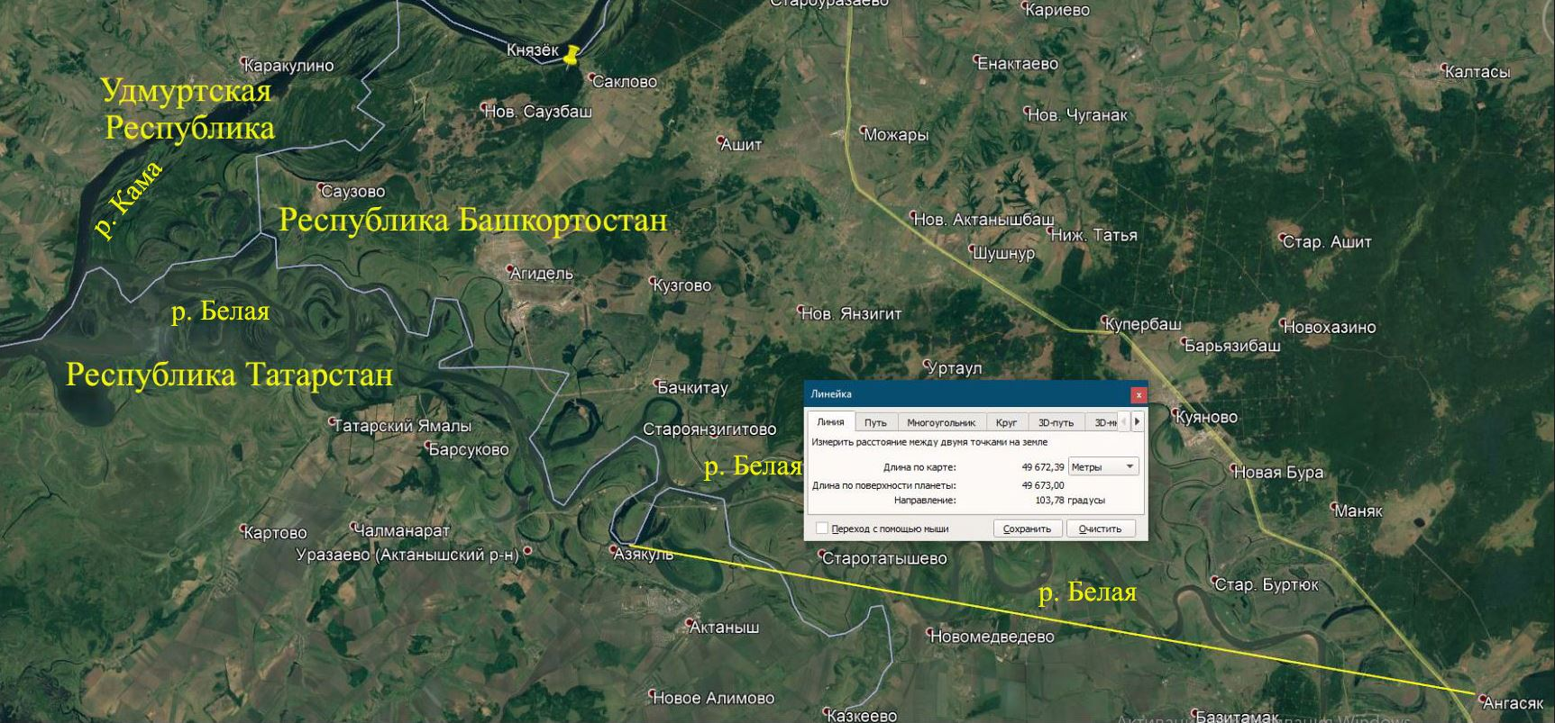

Рис. 1. Расстояние от Ангасяка до Азякуля.
Мы это знаем, т.к. в эти годы работали на «Ракете» (пассажирское судно на подводных крыльях), перевозя людей от Уфы до Камбарки и Набережных Челнов; а также в составе бригады, возводившей плотину вдоль Белой. Кстати, р. Кама 25 км до устья Белой течёт по территории Удмуртии (рис. 1).

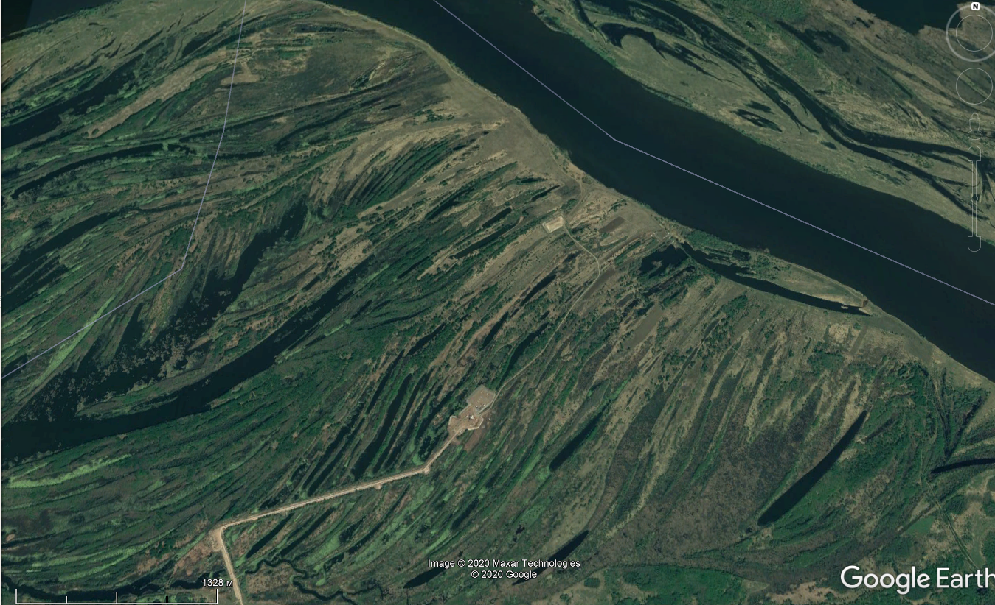

Рис. 2. Бесчисленные озерки, соединённые болотами к западу от д. Саклово
(белёсая линия – граница Башкирии).

Таким образом, можно говорить лишь о 10-12 километровом участке Камы, простирающемся от Нефтекамска до Саклово, и, возможно, 10-километровом, практически непроходимом заболоченном участке (рис. 2) от Саклово вниз по Каме. А т.к. в то время дамбы не было, то разливы Белой соединялись с таковыми Камы, не допуская возможности проехать по этой территории даже на тракторе.
Указание, что В.Е. Фомин с 1 по 30 сентября 1975 г. вёл наблюдения «от Нефтекамска до устья Белой, в поймах обеих рек, … на окультуренных землях с развитой нефтедобычей», подтверждает наше предположение, что авторы не были знакомы с реальной ситуацией на этом участке Башкирии. Поэтому, к утверждению В.Д. Ильичёва и В.Е. Фомина (1988), что белая лазоревка гнездится по Белой от Уфы до устья, следует относиться как к необоснованному утверждению.
Но то, что князёк встречается в пойме Камы от г. Нефтекамска до д. Саклово и ниже её по течению, указывает М.А. Фоминых (2008, 2010). В своей статье за 2010 г. он сообщает: «В 2008 г. 11 апреля две особи наблюдались на р. Кама, в 6 км ниже пос. Николо-Берёзовки, 12 апреля также две особи – в 20 км ниже д. Саклово, 1 мая – одна в пойме р. Прорвы, в 6 км от пос. Николо-Берёзовка». Но, во-первых, в статье 2008 г. этот автор сообщал о встрече белой лазоревки и в осеннее время, правда без указания места и конкретной даты встречи (получается, что в 2010 г. он об этом забыл); во-вторых, ниже (к западу) 20 км от д. Саклово это граница Башкирии с Татарией. Причём, в 3 км к востоку от неё, по направлению к д. Саклово, находится д. Саузово. Поэтому, если бы М.А. Фоминых проводил бы там учёты, то он должен был указать ближайших населённый пункт – д. Саузово, но ни как ни д. Саклово. Причём между д. Саузово и д. Саклово располагаются ещё две деревни. То же касается и Камы: 20 км вниз по руслу этой реки, это точка, располагающаяся в 5,5 км от Саузово. Таким образом, как ни крути, а точкой отсчёта д. Саклово никак не должна была быть. Тем более, что уже в 11 км от д. Саклово начинается территория Удмуртии. Выросший в Нефтекамске М.А. Фоминых должен был знать это, как никто другой; ведь от Нефтекамска до Саклово всего лишь около 13 километров. Очевидно, что он там не был; а о находке князька там – утверждает. Поэтому к его показанием следует относиться скептически.
В мае 2013 г. к востоку от д. Саклово и в июне того же года в селе Николо-Берёзовка белую лазоревку наблюдали А.И. Подмарёв и Е.С. Самарин (2013), подтвердив это фотографиями. А это уже говорит о гнездовании вида в этой точке. Почему в точке? Да потому, что от Нефтекамска до восточной границы Башкирии, а это более 300 км по прямой, эта синичка ни в одной экспедиции (Ильичёв, Фомин, 1988; Валуев, 2004), ни в нашей экспедиции 2006 г. по северо-востоку республики (данные пока не опубликованы) не регистрировалась.
Что касается распространения белой лазоревки с севера (Нефтекамск) на юг (Уфа), а это 150 км по прямой, то до 2020 г. в научной литературе мы никаких упоминаний о находках этого вида на этой территории не нашли.
Таким образом, можно говорить о разорванном ареале князька – крошечный участок южной оконечности основного ареала на северо-западной границе Башкирии и оторванный от него на 150 км участок от Уфы до широтного течения Белой (180-190 км). Наблюдения П.Г. Полежанкиной (2008) двух особей в Зианчуринском районе относятся к 23 октября, поэтому это были не гнездящиеся особи.
Разрыв ареала между его южной частью и северной показывает в очерке Красной книги про эту синичку и Р.Ф. Биккинин (2004). Но т.к. нам известно его крайнее дилетантство в орнитологии (он занимался только ихтиологией, а очерки про птиц в Красной книге РБ ему предоставил по дружбе заведующий кафедрой зоологии М.Г. Баянов, предпочтя дружбу истине), то данный «труд» мы принимать во внимание не будем. Причём некоторые точки регистрации вида на карте его очерка не совпадают с приведёнными им литературными источниками,
Следует также обратить внимание на то, что никто из башкирских зоологов, изучавших птиц республики в XX веке и в начале нынешнего (кроме Зернова Д.А., поймавшего три особи в 2014 г.) никогда не имел в руках ни одного экземпляра князька. Поэтому название подвида взято наобум. Вполне возможно, что на территории республики обитает C.c. hyperrhiphaeus Dementiev & Heptner, 1932, а не европейский подвид.
В.А. Гашек и А.С. Чичкова (2014) один в один скопировали карту распространения вида у Р.Ф. Биккинина (2004), прибавив к ним точки регистраций упомянутых выше башкирских авторов. Причём тоже не удосужились сверить данные приводимых ими литературных источников, с приводимыми привязками местности в тексте. Например, указывают, что этот вид в 2000-2013 годах наблюдался в окрестностях д. Юматово (Уфимский район) и пещеры Шульган-таш, ссылаясь на статьи Полежанкиной П.Г., хотя эти данные опубликованы В.А. Валуевым (2002) и М.Г. Баяновым и др. (2005); а П.Г. Полежанкина в годы регистраций там этого вида делала только первые шаги по университету после школы. Данные же по Сакмаре, Большому Ику и верховью Белой принадлежат Н.А. Зарудному (1897), а не В.Д. Ильичёву и В.Е. Фомину (1988). Ссылка В.А. Гашек и А.С. Чичковой (2014) на статью В.А. Валуева и П.Г. Полежанкиной (2007) не говорит ни о чём, т.к. там приводятся только встреченные в горах виды; без указания – где и когда они встречены.
Таким образом, информация Красных книг (Биккинин, 2004; Гашек, Чичкова, 2014) тоже не несёт ничего нового; кроме дезинформации.
Т.к. тема нашего сообщения – уточнение ареала вида на территории Башкирии, то следует указать, что больше всего встреч произошло в Уфе и ее окрестностях, включая восточную границу Чишминского района (Валуев, 2014). Как дополнение к регистрации этого вида севернее Уфы следует указать на нашу встречу с одиночной особью 10 октября 2013 г. в пойменных кустарниках долины р. Куваш в окрестностях д. Нижнеаташево Дюртюлинского района: ≈ 10 км юго-западнее г. Дюртюли, 70 км юго-восточнее г. Нефтекамска и более 100 км к северо-западу от Уфы (рис. 3).

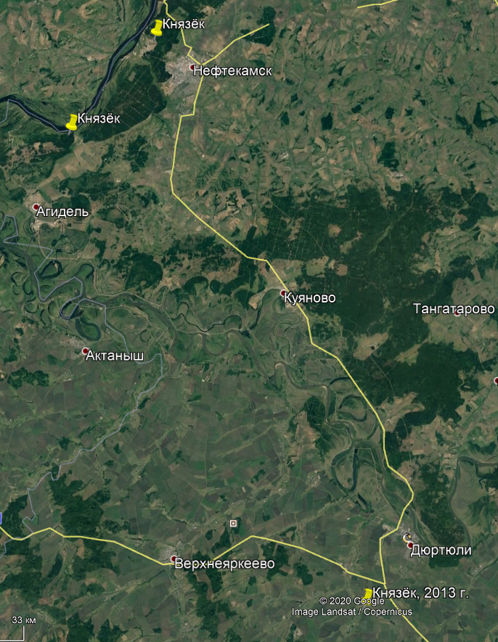

Рис. 3. Регистрации князька севернее Уфы.

Ниже мы приводим даты и места регистраций нами белой лазоревки:
12 августа 2000 г. – окрестности пещеры Шульган-таш 53º02′02.03′′ с.ш., 57º35′55.78′′ в.д.;
18 сентября 2001 г. – окр. оз. Грязное Дюртюлинского района 55º41′44.39′′ с.ш., 54º42′00.35′′ в.д.;
12 декабря 2001 г. – окр. с. Юматово Уфимского района 54º36′28.06′′ с.ш., 55º37′26.57′′ в.д.;
17 августа 2002 г. – окр. д. Верхнебиккузино Мелеузовского района 52º59′23.33′′ с.ш., 56º35′46.03′′ в.д.;
13 июля 2012 г. – окр. д. Узытамак Чишминского района 54º38′22.28′′ с.ш., 55º30′49.64′′ в.д.;
10 октября 2013 г. – окр. д. Новоаташево Дюртюлинского района 55º23′30.78′′ с.ш., 54º45′31.14′′ в.д.;
14 сентября 2013 г. – окр. с. Жуково Уфимского района 54º38′35.07′′ с.ш., 55º48′27.83′′ в.д.
И.П. Дьяченко (устн. сообщ.) видел князька в окрестностях с. Нагаево Иглинского района (сейчас Уфа) 12 июня 2008 г. (Валуев, 2008) 54º35′45.82′′ с.ш., 56º06′20.81′′ в.д.

Подводя итог анализа имеющихся на сегодняшний день публикаций и находки князька в окрестностях д. Нижнеаташево, можно говорить о том, что на территории Башкирии от широты 56º05′ до 54º44′ с.ш. белая лазоревка на гнездовании отсутствует, встречаясь здесь только в осеннее и зимнее время.
Самое южное её гнездование доказано только для широтного течения Белой и предполагается на широте Уфы.

Литература

Баянов М.Г., Валуев В.А., Юмагужин Ф.Г. Птицы долины ре Белой в заповеднике «Шульган-Таш» // Современные тенденции в биологических науках. Материалы Всероссийской научно-практич. конф. 15-16 сентября 2005 г. Бирск, 2005. С. 161-167.
Биккинин Р.Ф. Европейская белая лазоревка Parus cyanus cyanus (Pallas, 1770) // Красная книга Республики Башкортостан. Т. 3. Животные. Уфа, Башкортостан, 2004. С.119.
Валуев В.А. Зимняя орнитофауна лесостепной зоны Предуралья Башкирии // Материалы к распространению птиц на Урале, в Приуралье и Западной Сибири. Екатеринбург, изд-во «Екатеринбург», 2002. С. 63-69.
Валуев В.А. Птицы северо-восточной области Башкортостана // Башкирский орнитологический вестник. 2004. № 1. С. 2-9.
Валуев В.А. Экология птиц Башкортостана. Уфа: Гилем, 2008. 712 с.
Валуев В.А. Интегрированный показатель природоохранной значимости (R) птиц отряда Воробьинообразные по его возрастанию (на 2009 г.) // Редкие и исчезающие виды животных и растений Республики Башкортостан. 2010, № 1. С. 13-14.
Валуев В.А. О статусе черноголового хохотуна, трёхпалого дятла и белой лазоревки в Башкирии // Редкие и исчезающие виды животных и растений Республики Башкортостан. 2012. № 4. С. 21-23.
Валуев В.А. К орнитофауне Чишминского района Республики Башкортостан // Avifauna of Ukraine. 5. 2014. P. 13-24.
Воинственский М.А. Семейство Синицевые, Пищуховые, Поползневые, Толстоклювые синицы // Птицы Советского Союза. Т.I. М.: Изд-во «Советская наука». 1954. С696-797.
Гашек В.А., Чичкова А.С. Князёк (Европейская белая лазоревка) Parus cyanus cyanus (Pallas, 1770) // Красная книга Республики Башкортостан. 2014. С. 156.
Зарудный Н.А. Дополнения к «Орнитологической фауне Оренбургского края». Матер. К познанию фауны и флоры Российской империи Отд. зоологии. М., 1897. Вып. 3. С. 171-312.
Зернов Д.А. О встрече белой лазоревки Рarus cyanus в Республике Башкортостан // Башкирский орнитологический вестник. 2015. № 16. С.35-39.
Зернов Д.А. К распространению белой лазоревки Parus cyanus в Республике Башкортостан // Редкие и исчезающие виды животных и растений Республики Башкортостан. 2020, № 30. С. 17-19.
Ильичёв В.Д., Фомин В.Е. Орнитофауна и изменение среды (на примере Южно-Уральского региона). М.: Наука. 1988. 247 с.
Кириков С.В. Птицы и млекопитающие в условиях ландшафтов южной оконечности Урала. М., 1952, 412 с.
Подмарёв А.И., Самарин Е.С. Золотистые щурки и белая лазоревка в Краснокамском районе // Материалы по флоре и фауне Республики Башкортостан. 2013, № 4. С. 18.
Полежанкина П.Г. К редким видам птиц Башкортостана на Зилаирском плато // Материалы к распространению птиц на Урале, в Приуралье и Западной Сибири. Екатеринбург, изд-во Урал. ун-та, 2008. С. 86-88.
Рябицев В.К. Птицы Урала, Приуралья и Западной Сибири: Справочник-определитель. – Екатеринбург: Изд-во Урал. ун-та, 2008. 634 с.
Сушкин П.П. Птицы Уфимской губернии // Материалы к познанию фауны и флоры Рос. имп. Отд. зоол. Вып. 4. 1897. 331 с.
Фоминых М.А. К орнитофауне Краснокамского района Башкортостана за весенне-осенний период 2008 г. // Башкирский орнитологический вестник. 2008. № 5. С. 32-37.
Фоминых М.А. О редких видах птиц Башкортостана // Материалы к распространению птиц на Урале, в Приуралье и Западной Сибири. Екатеринбург, изд-во Уральского ун-та, 2010. С. 183-184.
Статья поступила в редакцию 28.12.2020
УДК 59632.91
Последствие борьбы с вредителями леса

© Валуев В.А.

Институт экологической экспертизы и биоинформационных технологий.
Республика Башкортостан, Уфимский район, 450571, д. Юматово, ул. Парковая, д. 36.
E-mail: ValuyevVA@mail.ru

При массовом размножении некоторых видов насекомых, которых принято именовать «вредителями леса», начинается обработка лесов инсектицидами. Цель преследуется благая – сохранение леса. Мы попытались разобраться, насколько эффективны такие меры борьбы за лес. Исследования проводились в широколиственных однотипных лесах – в том, который подвергся обработке ядами «лес № 1» и в том, в котором обработка не проходила «лес № 2» (рис. 1) через 3 недели после обработки.
В лесу № 1 повреждённых деревьев было около 10%, в № 2 – 90-95%. Беспозвоночные учитывались на четырёх различных экотопах на площадях по 100 м². Первый экотоп – почва и лесная подстилка, второй – травяной полог, третий – стволы деревьев и кустарников, четвёртый – листья деревьев и кустарников. В результате учётов было установлено, что количество видового разнообразия беспозвоночных в лесу № 1 было в 20 раз меньше, чем в лесу № 2, а в количественном – в 125. В лесу № 1 в 1986 г. было обнаружено 32 вида птиц, в лесу № 2 – 47 (рис. 1).
Общее количество птиц в начале наблюдений в лесу № 1 было меньше в 2,7 раза, чем в лесу № 2. Через 5 лет учёты беспозвоночных и птиц были повторены. Следует указать, что состав лесов значительно изменился. В лесу № 1 видимых изменений не произошло, а в лесу № 2 70% составлял сухостой, в основании которого сильно развился подрост, достигший в высоту 2-3 м. Несмотря на то, что в лесу № 1 видовое разнообразие беспозвоночных повысилось, оно было в 15 раз меньше, чем в лесу № 2. В количественном отношении в лесу № 2 беспозвоночных было больше в 180 раз, вероятно за счёт увеличения насекомых дендрофагов. В лесу № 1 зарегистрировано 27 видов птиц, в лесу № 2 – 63 (рис. 1). Общее количество птиц в лесу № 1 было в 4,2 раза меньше, чем в лесу № 2.

Рис. 1. Количество видов птиц после обработки леса инсектицидами

Другой пример. В Уфимском районе, в окрестностях санатория «Юматово» 30 мая 2009 г. было найдено гнездо соловья, в котором было 5 яиц (Валуев, 2009). Наблюдения за ним велись до 21 июня, пока самка не бросила гнездо. Вскрытия яиц показали, что в них были мёртвые 3-4 дневные птенцы. Что могло послужить гибели зародышей у лесной птицы? Ведь она питается беспозвоночными в лесу и не вылетает кормиться на возделываемые поля. Стало быть, отравление пестицидами должно быть исключено. Ответ появился, когда выяснили, что данную территорию обрабатывают ядохимикатами против клещей. Вместе с клещами отравлению подверглись и другие беспозвоночные, служившие пищей соловью. На том же участке было найдено гнездо певчего дрозда с двойной скорлупой и брошенная кладка обыкновенной овсянки.
Таким образом, «тушение белых пожаров» химическими средствами только делают видимость о пользе такого метода. На самом деле, приносят вред ещё больший, чем эти «пожары».

Литература

Валуев В.А. Неудавшееся гнездование обыкновенного соловья // Башкирский орнитологический вестник. 2009. № 7. С. 3-4.

Статья поступила в редакцию 04.03.2021 г.
УДК 595.796-19(470.57)
Пояснения к статье С.В. Герасимова и О.Н. Пожарова
«Структура мирмекофауны (Hymenoptera, Formicidae) Башкортостана»
// Фауна Урала и Сибири. 2020, № 2. С. 27-36.

© Валуев В.А.

Институт экологической экспертизы и биоинформационных технологий. Республика Башкортостан, Уфимский район, 450571, с. Санаторий Юматово, ул. Парковая, д. 36.
E-mail: ValuyevVA@mail.ru

С.В. Герасимов и О.Н. Пожаров в таблице № 2 своей статьи, в столбце «Источники», среди прочих литературных источников, в которых указывались виды регистрируемых видов муравьёв, приводили работы В.А. Валуева (2019, 2020) и В.А. Валуева, А.В. Крутилина (2017). При этом возникли некоторые неточности о которых следует обязательно указать, во избежание заблуждений.

Следует оговориться, что авторы ничего не перепутали; но им надо было бы разъяснить читателю представленную ими ту информацию, которая является двоякой – с одной стороны, правильной, с другой – вводит в заблуждение.

Поясняем. В статье авторов, в столбце № 6 «Источники» напротив вида, приведенного в первом столбце, указываются источники, в которых они упоминаются. Путаница возникает из-за статьи В.А. Валуева (2019), в которой он приводил список видов, указанных Т.И. Гридиной (2003). В данном столбце С.В. Герасимов и О.Н. Пожаров указывают работы исследователей, в которых были упомянуты представленные ими виды. Но по сути, некоторые из видов, указанные В.А. Валуевым (2019) не были зарегистрированы им, а в этой его работе приводится таблица Т.И.Гридиной, в которой она указывает видовой состав муравьёв Башкирии и авторов (в том числе и свои сведения), которые эти виды фиксировали (табл. 1).

В результате получилось, что C. (C.) ligniperda (Latr.), F. (S.) gagates Latr., F. (S.) imitans Ruzsky, F. (S.) picea Nyl., Leptothorax acervorum (F.), L. muscorum (Nyl.), M. rubra L., M. sabuleti Meinert и M. salina Ruzsky были обнаружены В.А. Валуевым (2019). Однако это не так. Все эти виды были обнаружены Т.И. Гридиной и другими исследователями; причём, даже, и не все встречены Т.И. Гридиной. Например, Camponotus ligniperda (Latr.) был обнаружен Есюниным С.Л. и Ефимиком В.Е., а не ни Гирфоновой Л.Н и Степановой (1984), ни Т.И. Гридиной (2003), ни Валуевым В.А. (2019).

Таблица 1.

Фрагмент из таблицы № 2 статьи С.В. Герасимова и О.Н. Пожарова

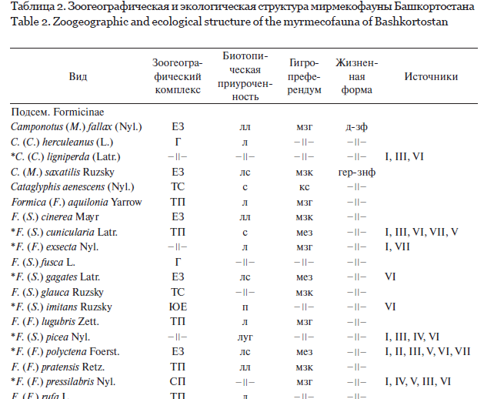

Чтобы читателю разобраться с тем, кто же встречал эти виды, следует обратиться или к работе Т.И. Гридиной (2003), или В.А. Валуева (2019).

Литература

Валуев В.А. К муравьям Formicidae Предуралья Башкирии // Материалы по флоре и фауне Республики Башкортостан. 2019. № 22. С. 3–12.
Валуев В.А. Дополнение к фауне муравьев пограничных районов центрального и северо-западного региона Башкирии // Материалы по флоре и фауне Республики Башкортостан. 2020. № 26. С. 7–12.
Валуев В.А., Крутилин А.В. К муравьям Formicidae центральных районов Башкирии // Материалы по флоре и фауне Республики Башкортостан. 2017. № 17. С. 5–8.
Герасимов С.В., Пожаров О.Н. Структура мирмекофауны (Hymenoptera, Formicidae) Башкортостана // Фауна Урала и Сибири. 2020, № 2. С. 27-36.
Гридина Т.И. Муравьи Урала и их географическое распределение // Успехи современной биологии. Т. 123. № 3. 2003. С. 289-298.

С некоторыми приведёнными публикациями можно познакомиться на сайте Института экологической экспертизы и биоинформационных технологий http://ecobioexpert.ru/?page_id=2984.

Статья поступила в редакцию 20.03.2021 г.
УДК 616.55
Опыты с препаратами линейки АМФк:
АМФ0,01ОзЛ15 и АМФ0,01ОсЛ19

© Валуев В.А.

Институт экологической экспертизы и биоинформационных технологий.
Республика Башкортостан, Уфимский район, 450571, с. Санаторий Юматово, ул. Парковая, д. 36.
E-mail: ValuyevVA@mail.ru

Ранее препараты линейки АМФ комплекса испытывались на воздействие грибков кожи (Валуев, 2019). Было выяснено, что четырёхлетний препарат угнетает грибки, но к полному выздоровлению не приводит. Оставалось неясным, почему это происходит, – то ли от срока хранения, то ли от неправильного использования, то ли из-за отсутствия лечащего эффекта. Но имеется факт, когда пенсионер, 40 лет страдавший грибками кожи и ногтей стоп (фотографии удалены из-за ужасного вида поражённых конечностей), перепробовавший всевозможные антигрибковые лекарства (и украинские, и российские, и заграничные) и не получивший ни от одного из них облегчения, в 2018 г. начал использовать препарат АМФ0,01ОзЛ15 и написал следующее: «Спасибо Вам, Виктор Алексеевич! На третий день у меня прошла боль (т.е. человек 40 лет страдал от боли. Прим. автора), исчезло шелушение, трещины на пятках стали зарастать». У этого человека было и ужасное состояние ногтей, также поражённых грибком. К сожалению, дальнейшая судьба воздействия препарата неизвестна, т.к. он звонил с телефона жены, а по выздоровлении ушёл от неё. Поэтому связь с ним прервалась.
В предлагаемой работе был поставлен незапланированный опыт (т.к. человек обратился к нам с острой болью) по воздействию линейки АМФк на грибок ногтей рук и ног.
Ключевые слова: экзометаболиты амфибий, лягушки, противогрибковые препараты, АМФк.

Материалы и методы исследований

Для регистрации воздействия препарата использовался фотоаппарат Lumix с объективом Olympus 30 mm 1:3.5 MACRO. В качестве лечебного средства использовались секреты экзометаболитов озёрной и остромордой лягушек в виде водного раствора АМФ0,01ОзЛ15 и АМФ0,01ОсЛ19, разработанных в Институте экологической экспертизы и биоинформационных технологий (Уфа). Также применялся марлевый бинт для фиксации тампонов.

Результаты исследований

Случай I. В начале февраля 2021 г. больной проснулся от острой боли. Ему казалось, что сбоку внутренней части ногтя указательного пальца левой руки (обращённой к среднему пальцу), вонзилась заноза. Но не обнаружив её и с помощью лупы, человек решил, что или она обломалась, или полностью вошла в палец. Всю ночь больной провёл, практически, без сна. На следующий день он обратился к нам, с просьбой принять сеанс с любым препаратом линейки АМФк. Ему дали АМФ0,01ОзЛ15 от озёрной лягушки Rana ridibunda Pallas, 1771. Боль у клиента прошла сразу после приложения примочки на конечную фалангу пальца. На второй день клиент не стал применять примочку с препаратом; но к вечеру появилась режущая боль под ногтём. Следующие два дня он три раза в день накладывал примочку и впоследствии отказался от её применения в связи с отсутствием боли. В третьей декаде февраля на ногте появилось тёмное пятно, как в случае прищемления ногтя. Клиент к этому отнёсся спокойно, решив, что поражённое место сойдёт, уступив место новому ногтю.

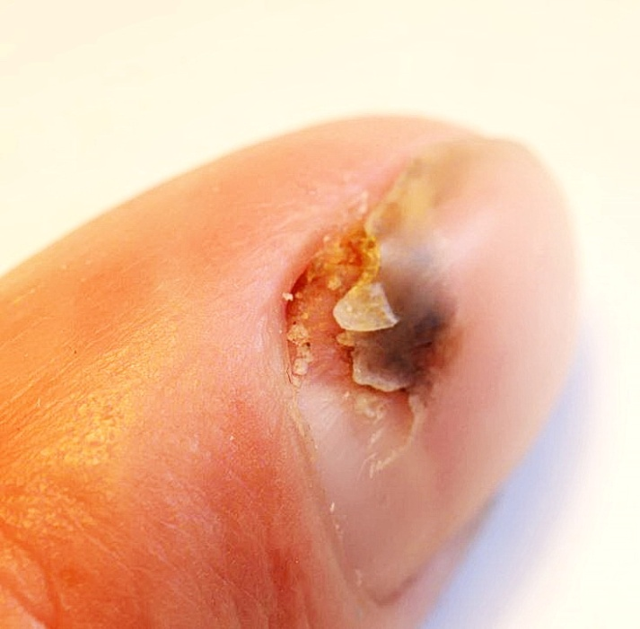

Рис. 1. Состояние ногтя на 10.03.2021 г. (фото автора).

7 марта клиент ощутил неприятное ощущение в пальце, когда снимал перчатку. Оказалось, что на месте тёмного пятна образовалось на ногте что-то, за что стала цепляться ткань. В последующие дни это стало случаться чаще и 10 марта, человек посмотрел на ноготь через лупу. То, что он увидел, показано на рисунке № 1.
Оказалось, что ноготь ниже тёмного пятна полностью разрушен. А под ним, в нижней левой части, вместо молодого здорового ногтя была плоть, покрытая местами песковидными частицами жёлтого цвета; а слева от ногтя зияла язва. Испугавшись, больной пришёл снова к нам. В больницу, на основе жизненного опыта обращаться отказался.
Больному дали препарат АМФ0,01ОсЛ19 (от остромордой лягушки Rana arvalis Nilsson, 1842). Первое применение, в виде примочки, состоялось 10 марта в 14-30, второе – 16-30 и третье – в 17-00.
11 марта на месте плоти появилось подобие ногтя; исчезли песковидные частицы (рис. 2). Язва слева от ногтя не увеличилась, но и не подернулась плёнкой (рис. 2)

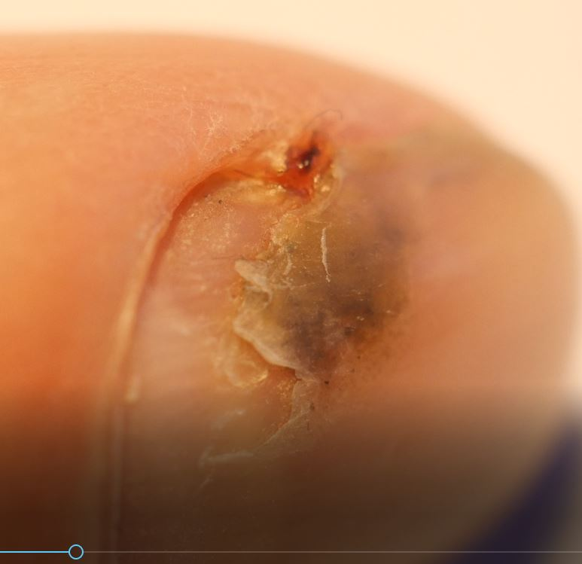

Рис. 2. Фотография 11 марта 2021 г. в 07-40 (фото автора).

Больной прикладывал примочки на ноготь 4 раза в сутки. Утром 12-го марта язва стала зарастать, ноготь стал виден невооружённым глазом (рис. 3).

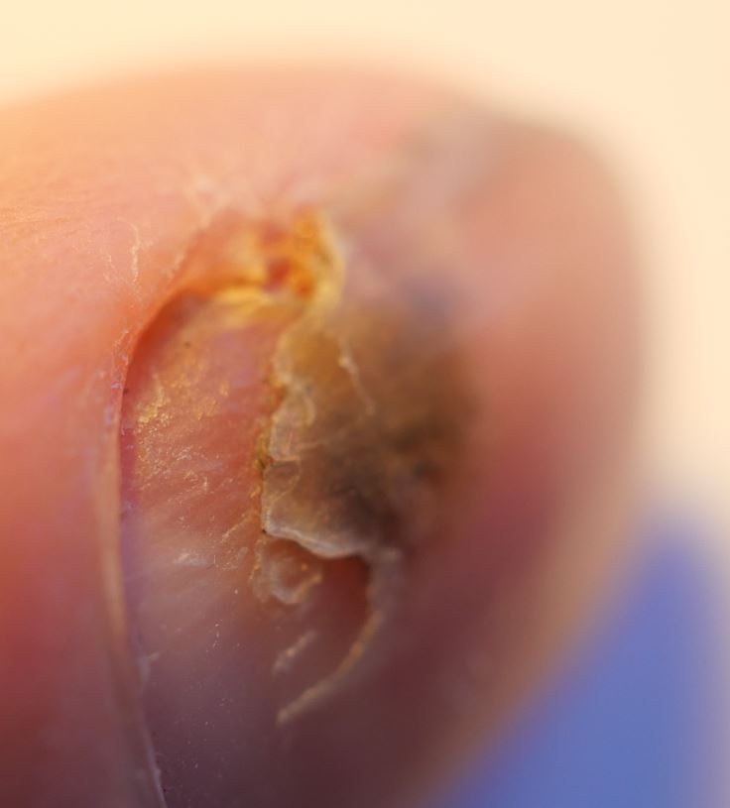

Рис. 3. Фотография 12 марта 2021 г. в 08-37 (фото автора).

На протяжении дня больной накладывал на ноготь тампоны 4-5 раз (не смог сказать точно). Утром 13 марта молодой ноготь выглядел крепким, язва практически заросла (рис. 4). В дальнейшем, пойдя на поправку, больной перестал приходить.

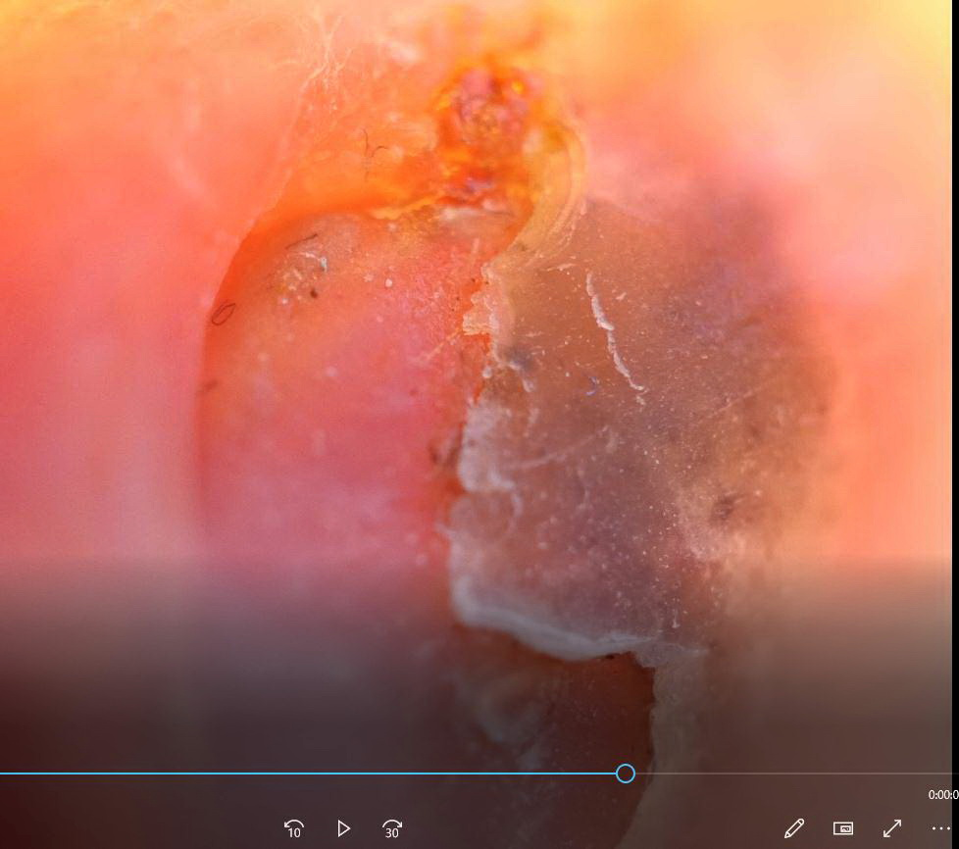

Рис. 4. Фотография 13 марта 2021 г. в 10-13 (фото автора).

Случай II. Другой больной пришёл с проблемой грибка ногтя стопы. Около полугода на большом пальце правой ноги у него разрасталось тёмное пятно на ногте. Когда он посмотрел на срезанный ноготь, то (с его слов) – ужаснулся, т.к. там, где было тёмное пятно, ногтя практически не было. Вместо него была тоненькая плёнка. Человек понял, что может лишиться ногтя и обратился в наш институт.
При осмотре выяснилось, что тёмное пятно есть ни что иное, как последствия деятельности грибка, уничтожившего около 30% длины ногтя (рис. 5).

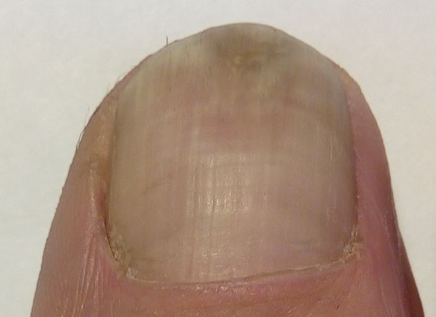

Рис. 5. Состояние ногтя стопы на 2.12.2020 г. (фото автора).

2 декабря 2020 г. было проведено механическое очищение содержимого между плотью и ногтем и обработано препаратом АМФ0,01ОсЛ19. В дальнейшем, больной вводил его с помощью пипетки, вставляя её конец между плотью и ногтем. Также он наносил препарат вокруг ногтя.

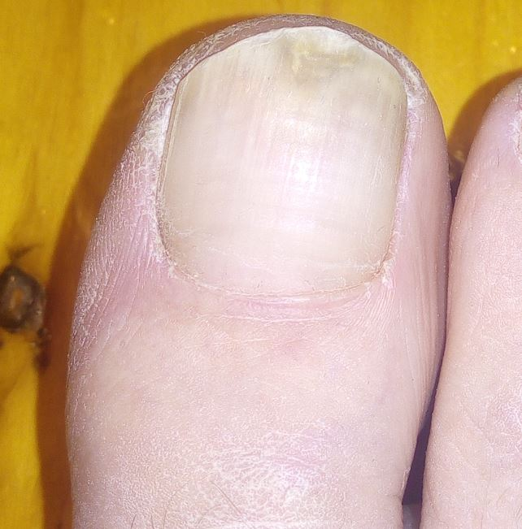

Рис. 6. Состояние ногтя стопы на 11.12.2020 г. (фото автора).

11 декабря тёмное пятно на краю ногтя побелело (рис. 6), а 19 декабря от него осталась лишь малая часть (рис. 7).

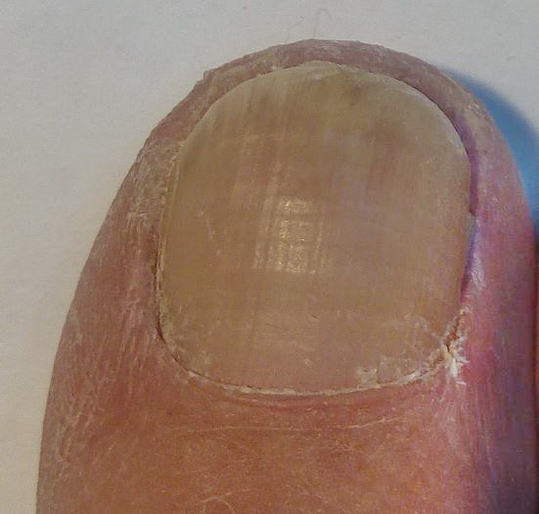

Рис. 7. Состояние ногтя стопы на 19.12.2020 г. (фото автора).

Больной продолжал соблюдать ежедневные процедуры и ко второму февраля 2021 г. грибок исчез (рис. 8).

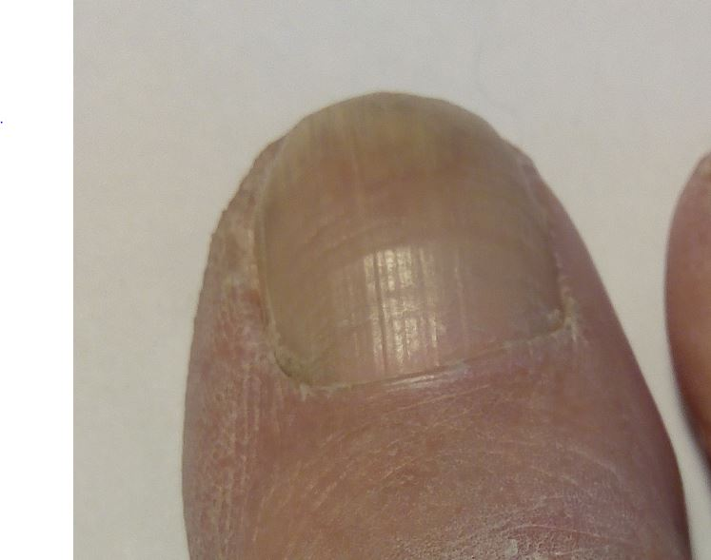

Рис. 8. Состояние ногтя стопы на 02.02.2021 г. (фото автора).

Заключение

1) Препарат линейки АМФк от озёрной лягушки сохраняет болеутоляющее свойство спустя 6 лет.
2) Препарат АМФ0,01ОсЛ19 от остромордой лягушки подавляет грибок ногтя и патогенные микроорганизмы; способствует восстановлению организма.
Опыты не позволили выяснить нужный характер лечения. Но показали эффективность препарата из экзометаболитов остромордой лягушки как заживляющего средства.

Литература

Валуев В.А. Опыт с противогрибковым препаратом АМФкп0,01гк15врОЛ // Материалы по флоре и фауне Республики Башкортостан. 2019. № 24. С. 15-20.

С работами авторов можно ознакомиться на сайте http://antvid.org/index.html и сайте Института экологической экспертизы и биоинформационных технологий http://ecobioexpert.ru/?page_id=7453

Статья поступила в редакцию 22.03.2021 г.
УДК 638.42
К фауне муравьёв башкирского Урала и его предгорий

© Валуев В.А.

Институт экологической экспертизы и биоинформационных технологий.
Республика Башкортостан, Уфимский район, 450571, д. Юматово, ул. Парковая, д. 36.
E-mail: ValuyevVA@mail.ru
Введение

До сих пор основой знаний по этому таксону на рассматриваемой территории являются сборы С.Л. Есюнина и В.Е. Ефимика, проводившиеся в Башкирском заповеднике и заповеднике Шульган-Таш (горная область республики) до 2003 г. (Гридина, 2003). В горном массиве Иремель, протяженностью 20 км, работали В.Н. Ольшванг и Ю.А., которые нашли там три вида муравьёв – Formica. fusca L., F. aquilonia Yarrow и Lasius alienus Foerst. Причём они обращают внимание на то, что муравьи обнаружены ими только на горе Бол. Иремель
Достоверность статьи Л.Н. Гирфановой и Р.К. Степановой (1984) по муравьям Башкирского заповедника (полностью лежащего в горах) вызывает сомнение, т.к. эти дамы никогда до этого не изучали муравьёв. Возможно, что они одних определили правильно, а других – нет. Только узнать теперь, кого они определили правильно, – возможности нет. Подтверждение этому работа М.Г. Баянова (1997), составившего справочник всех исследователей животного мира Башкирии на то время. В нём указывается, что из 17 работ Л.Н. Гирфановой 14 посвящены двукрылым энтомофагам, одна паукам и две (в соавторстве с Р.К. Степановой) – муравьям Башкирского заповедника. Видимо, Багаутдинова Ф.М. (их соавтор одной из этих статей) была их дипломницей, работающей (живущей) в Башкирском заповеднике или его окрестностях. Из 15 статей Р.К. Степановой только две (в соавторстве с Л.Н. Гирфановой) посвящены муравьям; остальные – шелкопряду, другим бабочкам, клопам, жукам, паукам, мухам, шмелям. Поэтому их данные можно не принимать во внимание.
В предлагаемой работе рассматривается фауна муравьёв территорий шести административных районов; два из которых (Белорецкий и Бурзянский) полностью находятся в Уральских горах, остальные – частично.

Материалы и методы исследований

Материал собирался в 2020 г. в 16 географических точках; одна из них – окрестности с. Верхотор Ишимбайского района. В этом районе в 2019 г. были проведены сборы в 14 географических точках; поэтому в 2020 г. в Ишимбайском районе исследовали лишь то, куда в 2019 г. добраться не успели; а именно. – окрестности с. Верхотор. Таким образом, сбор муравьёв в 2019-2020 гг. был проведён в 30 местностях шести районов: в Абзелиловском, Белорецком, Бурзянском, Гафурийском, Ишимбайском и Учалинском (рис. 1).

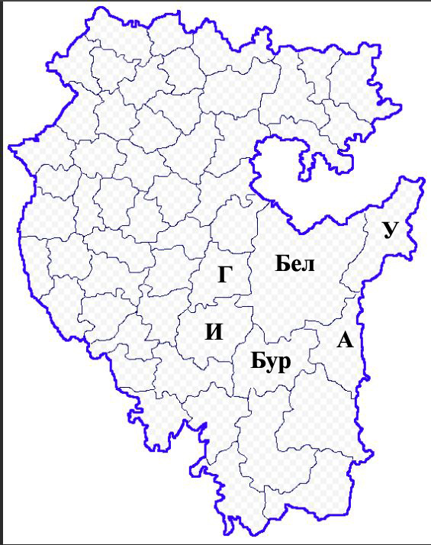

Рис. 1. Районы Башкирии, территории которых хоть частично, охватывают Урал; где: А – Абзелиловский, Бел – Белорецкий, Бур – Бурзянский, Г – Гафурийский, И – Ишимбайский, У – Учалинский районы.

Из каждого муравейника отбиралось по две особи. Всех собранных на одном маршруте муравьёв помещали в одну пробирку с медицинским спиртом; соответственно этикетировали. Сбор проходил на 54 маршрутах длиной не менее 5 км каждый. За каждый такой маршрут муравьёв брали из большинства всех встречавшихся муравейников. Когда муравейники образовывали колонию (муравейник от муравейника в 3-5 м), ограничивались взятием насекомых только из некоторых, наиболее удалённых друг от друга муравейников. Всего пройдено: в 2020 г. – 107 км, в 2019 – 50 км; в общей сложности – 157 км. Маршруты проводили по прямой линии (не кружили на нескольких гектарах).
Сбор проводился В.А. Валуевым, определение – А.В. Крутилиным.

Результаты исследований

Всего, в шести горных районах, включая и равнинные их территории, обнаружено 27 видов муравьёв. В таблице № 1 показан их видовой состав.
Таблица 1.
Видовой состав муравьёв башкирского Урала и предгорья

№ п/п | Латинские названия видов | Кол-во встреч  видов | Кол-во встреч видов | Общее кол-во встреч
№ п/п | Латинские названия видов | 2019 г. | 2020 г. | 2019-2020 гг.
1 | Camponotus herculeanus L., 1758 |  | 1 | 1
2 | Camponotus saxatilis Ruzsky, 1895 | 2 | 3 | 5
3 | Formica cinerea Mayr, 1853 |  | 4 | 4
4 | F. cunicularia Latrelle, 1798 | 8 | 10 | 18
5 | F. exsecta Nylander, 1846 | 7 | 4 | 11
6 | F. fusca L., 1758 | 4 | 6 | 10
7 | F. glauca Ruzsky, 1896 |  | 1 | 1
8 | F. polyctena Forster, 1850 | 6 | 7 | 13
9 | F. pratensis Retzius, 1783 | 6 | 7 | 13
10 | F. pressilabris Nylander, 1846 |  | 3 | 3
11 | F. rufa L., 1761 | 4 | 8 | 12
12 | F. rufibarbis Fabricius, 1793 | 3 | 5 | 8
13 | F. sanguine Latrelle, 1798 | 4 | 5 | 9
14 | F. truncorum Fabricius, 1804 | 2 |  | 2
15 | F. uralensis Ruzsky, 1895 |  | 3 | 3
16 | Lasius flavus Fabricius, 1782 | 10 | 12 | 22
17 | L. fuliginosus Latrelle, 1798 |  | 1 | 1
18 | L. niger L., 1758 | 14 | 14 | 28
19 | L. umbratus Nylander, 1846 |  | 1 | 1
20 | M. curvithorax Bondroit, 1920  (=M. slovaca Sadil, 1952) |  | 3 | 3
21 | M. gallienii Bondroit, 1920 |  | 1 | 1
22 | M. lobicornis Nylander, 1846 |  | 2 | 2
23 | M. ruginodis Nylander, 1846 | 1 | 2 | 3
24 | M. rugulosa Nylander, 1849 | 1 |  | 1
25 | M. scabrinodis Nylander, 1846 | 1 |  | 1
26 | Polyergus rufescens Latrelle, 1798 |  | 2 | 2
27 | Tetramorium caespitum L., 1758 | 5 | 7 | 12

Из двух экземпляров, не помещённых в таблицу № 1, по мнению некоторых авторитетных мирмекологов, один является Myrmica constricta Karavaiev, 1934 (из окрестностей д. Сафаргулово Белорецкого района), другой – Myrmica sabuleti Meinert, 1861 (д. Ишеево Ишимбайского района). Если определение подтвердится, тогда можно будет говорить о 28 или 29 видах.
Следует указать, что чем выше в горы, тем меньше муравьёв. Причём это не относится к заснеженным вершинам, а к высоте от 300 до 400 м над уровнем моря, т.е. ниже средней высоты Уральских гор.
Наиболее часто, по результатам 2019-2020 гг., встречается Lasius niger – 27 встреч из 30 пунктов (на втором месте L. flavus – 21 регистрация. Шесть видов встречены лишь по одному разу, это Camponotus herculeanus, Formica glauca, Lasius fuliginosus, L. umbratus, Myrmica gallienii, M. rugulosa и M. scabrinodis.
В 2020 г. обнаружено 24 вида. Из них 18 видов составляют 48,2% всех регистраций; остальные 51,8% приходится на 6 видов, причём 23,2% встреч из них относятся к Lasius niger и L. flavus.
В 2019 г. исследование проходили только в Ишимбайском районе. Здесь из 17 видов Lasius niger, L. flavus, Formica cunicularia и F. exsecta составляют 49,4% от всех регистраций. Мирмики (Myrmica ruginodis, M. rugulosa и M. scabrinodis) встретились лишь по одному разу (табл. 2).

Таблица 2.
Количество регистраций видов

Ишимбайский  район | 2019 г. | Все районы | 2019 г. | 2020 г.
 | По убы-ванию |  |  | По убыванию
Lasius niger | 14 | Lasius niger | 14 | 14
L. flavus | 10 | L. flavus | 10 | 12
Formica cunicularia | 8 | Formica cunicularia | 8 | 10
F. exsecta | 7 | F. rufa | 4 | 8
F. polyctena | 6 | F. polyctena | 6 | 7
F. pratensis | 6 | F. pratensis | 6 | 7
Tetramorium caespitum | 5 | Tetramorium caespitum | 5 | 7
F. fusca | 4 | F. fusca | 4 | 6
F. rufa | 4 | F. rufibarbis | 3 | 5
F. sanguinea | 4 | F. sanguinea | 4 | 5
F. rufibarbis | 3 | F. cinerea |  | 4
Camponotus saxatilis | 2 | F. exsecta | 7 | 4
F. truncorum | 2 | Camponotus saxatilis | 2 | 3
Myrmica ruginodis | 1 | F. pressilabris |  | 3
M. rugulosa | 1 | F. uralensis |  | 3
M. scabrinodis | 1 | Myrmica curvithorax  (M. slovaca) |  | 3
 |  | M. lobicornis |  | 2
 |  | M. ruginodis | 1 | 2
 |  | M. rugulosa | 1
 |  | Polyergus rufescens |  | 2
 |  | C. herculeanus |  | 1
 |  | F. glauca |  | 1
 |  | L. fuliginosus |  | 1
 |  | L. umbratus |  | 1
 |  | M. gallienii |  | 1
 |  | M. scabrinodis | 1

Заключение

На Южном Урале видовой и количественный состав муравьёв уменьшается по мере увеличения высоты рельефа; что подтверждается работой В.Н. Ольшванга и Ю.А. Малозёмова (1987). Основу встреченных нами муравьёв составляли 6 видов: Lasius niger, L. flavus, Formica cunicularia, F. rufa, F. polyctena и F. pratensis. Все мирмики в Башкирии редки. Десять видов муравьёв четырёх родов (C. herculeanus, F. glauca, L. fuliginosus, L. umbratus, M. gallienii M. lobicornis, M. ruginodis, M. rugulosa, M. scabrinodis и P. rufescens) следует рекомендовать для сопоставления с видовым составом муравьёв остальной территории республики. Если они и там будут настолько же редки, то нужно будет рекомендовать их для рассмотрения внесения в Красную книгу Республики Башкортостан.
Утверждение Т.И. Гридиной (2003), что «при продвижении с севера на юг происходит плавное увеличение числа видов р. Camponotus» вызывает сомнение, т.к. она сама при сборе муравьёв в Стерлитамаке представителей это рода не встречала. В ссылке на сборы С.Л. Есюнина и В.Е. Ефимика в Башкирском заповеднике и заповеднике Шульган-Таш в начале 1980-е годов она указывает на C. saxatilis и C. herculeanus; а также на одну встречу Camponotus ligniperda Latr., т.е. на три вида. Как же можно говорить об увеличении этого рода с севера на юг, когда на севере отмечено, по её же данным 6 видов, против трёх на Ю. Урале!? Мы, а также С.В. Герасимов, О.Н. Пожаров (2020), обнаружили только два вида этого рода.
Этот же автор (Гридина, 2003) сообщая, что «высокая видовая насыщенность р. Myrmica наблюдается по всему Уралу», противоречит сама себе, т.к., указывая 14 видов рода для всего Урала, в Башкирии отмечает регистрацию только 7 видов. Нами отмечено 6 (Валуев, 2019, 2020; Валуев, Крутилин 2017, 2017а); а вместе с С.В. Герасимовым и О.Н. Пожаровым (2020) – 8.
Сообщение её (там же) о том, что: «Заметное разнообразие р. Lasius проявляется лишь на Ю. Урале» также не соответствует её же информации; т.к. утверждая, что на всём Урале обитает 9 видов, для южного указывает только 5 (т.е. почти 55%). Столько же (5 видов) указывают и С.В. Герасимов, О.Н. Пожаров (2020). Нами, на рассматриваемой территории, а также в центральных и северо-западных районах Башкирии встречено тоже пять видов (Валуев, 2019, 2020; Валуев, Крутилин 2017)
Надо отметить, что Polyergus rufescens, которого мы обнаружили в Абзелиловском районе (окрестности пос. Давлетово, 30.07.2020 г.) и в Бурзянском (окрестности д. Киекбаево 2 .08.2020 г.) Т.И. Гридина (2003) для Башкирии не указывает. С.В. Герасимов и О.Н. Пожаров (2020) сообщают о регистрации этого вида Э. Султановым в г. Ишимбай в 2018 году.
Благодарность

Автор выражает искреннюю благодарность А.В. Крутилину, за определение муравьёв и консультации.

Литература

Баянов М.Г. Зоологические исследования в Башкирии (историческая справка и указатель литературы) / Изд-е Башкирск. Ун-та. Уфа. 1997. 136 с.

Валуев В.А. К муравьям Formicidae Предуралья Башкирии // Материалы по флоре и фауне Республики Башкортостан. 2019. № 22. С. 3-12.

Валуев В.А., Крутилин А.В. К муравьям Formicidae центральных районов Башкирии // Материалы по флоре и фауне Республики Башкортостан. 2017. № 17. С. 5-8.

Валуев В.А., Крутилин А.В. Мирмика луговая Myrmica rugulosa Nylander, 1849 в Башкирии // Редкие и исчезающие виды животных и растений Республики Башкортостан. 2017а. № 18. С. 15-17.
Валуев В.А. Дополнение к фауне муравьёв пограничных районов центрального и северо-западного региона Башкирии // Материалы по флоре и фауне Республики Башкортостан. 2020. № 26. С. 7-12.
Герасимов С.В.,Пожаров О.Н. Аннотированный список муравьёв (Hymenoptera,Formicidae) Башкортостана // Фауна Урала и Сибири. 2020, № 2. С. 10–26.
Гирфанова Л.Н., Степанова Р.К. Муравьи Башкирского государственного заповедника // Фауна и экология животных УАССР и прилежащих районов. Ижеск, 1984. С. 96-100.
Гридина Т.И. Муравьи Урала и их географическое распределение // Успехи современной биологии. Т. 123. № 3. 2003. С. 289-298.
Ольшванг В.Н., Малоземов Ю.А. Население хортобионтных членистоногих в горной тундре Южного Урала // Фауна и экология насекомых Урала. Свердловск, 1987. С. 121-129.

С фотографиями муравьёв на сайте http://antvid.org/index.html
С работами автора можно ознакомиться на сайте Института экологической экспертизы и биоинформационных технологий http://ecobioexpert.ru/?page_id=7453

Статья поступила в редакцию 02.03.2021 г.
УДК 574.5
Борьба с цветением цианобактерий в экспериментальной экосистеме: роль фильтрующего зоопланктона

© *Герасимова Т.Н., **Садчиков А.П.

*Институт водных проблем РАН.
119333, Москва, ул. Губкина, д. 3
E-mail: gerasiming@gmail.com
**Международный биотехнологический центр Московского государственного университета имени М.В.Ломоносова.
119992, Москва, Ленинские горы, д. 1, корп. 12
E-mail: aquaecotox@yandex.ru

Резюме. Рыбы-планктофаги в пруду в основном поедают крупные виды зоопланктона, уменьшают их численность и биомассу. Изоляция рыб в экспериментальной экосистеме позволяет развиваться крупным видам зоопланктона. Кормовая база увеличивается за счет дробления крупных колоний цианобактерий и перевода их в более мелкие фракции, потребляемые ракообразными. За счет этого биомасса Simocephalus vetulus и Daphnia magna в экспериментальной установке стала значительно выше, чем биомасса всего растительноядного зоопланктона пруда (в единице объема).
Ключевые слова: зоопланктон, цианобактерии, цветение водоемов, Simocephalus vetulus, Microcystis aeruginosa, рыбы-планктофаги, эвтрофирование водоемов.

Введение

Повышенное содержание биогенных веществ приводит к интенсивному развитию водорослей и «цветению» водоемов. Цианобактерии становятся доминирующей группой, вытесняя другие виды водорослей. Из сообщества выпадают диатомовые, динофитовые, золотистые, зеленые и другие водоросли.
Массовое развитие цианобактерий приводит к увеличению содержания в водоеме органического вещества в растворенной и взвешенной формах. Их разрушение осуществляется бактериями с интенсивным потреблением кислорода. Органического вещества становится настолько много, что в водоеме наблюдается дефицит кислорода. Если в летнее время в верхнем слое водоема недостаток кислорода восстанавливается за счет фотосинтеза водорослей, то зимой, в период ледостава, в придонном слое возможно полное потребление кислорода. В зимнее время заморы порой происходят во всей толще воды, что приводит к массовой гибели рыб.
Развитие цианобактерий отрицательно сказывается на зоопланктонном сообществе. Это связано с тем, что зоопланктон является фильтратором, и в основном поедает мелкие водоросли. При «цветении» развиваются в основном колониальные формы, которые слабо потребляются зоопланктоном. В результате у зоопланктона понижается плодовитость, уменьшаются размеры особей и их численность. Крупные виды выпадают их сообщества, наблюдается преобладание мелких видов, которые не могут столь интенсивно утилизировать цианобактерий (Садчиков, 1993).
Наиболее активными фильтраторами являются крупные ветвистоусые и веслоногие ракообразные. Их, в свою очередь, поедают рыбы. Таким образом, трофическая цепь водоема, включающая «водоросли – фильтрующий зоопланктон – рыбы-планктофаги» замыкается рыбами. Последние являются основными потребителями крупного зоопланктона.

Материалы и методы

Эксперименты проводили в проточной экосистеме, установленной в высокотрофном Чистом пруду (г. Москва). Ее конструкция описана в работах (Герасимова, Погожев, Садчиков, 2019 а,б,в). Рабочий объем проточной экосистемы составлял 1,5 м³, полная замена воды происходила в течение одного часа. Для изоляции зоопланктона от ихтиофауны использовалась капроновая сетка с ячеей размером 0,5 мм.
Площадь пруда составляет 1,5 га, средние и максимальные глубины – 1,5 и 2,5 м, соответственно. В пруду со второй половины лета отмечено продолжительное «цветение» цианобактерий. Биомассу фитопланктона определяли методом приравнивания форму клеток водорослей к наиболее близкому геометрическому телу (метод геометрического подобия фигур) (Садчиков, 2003). Фитопланктон по размерному составу был разделен на одиночные клетки (4 мкм), «съедобный» для растительноядного зоопланктона (<50 мкм), условно «съедобный» (50–100 мкм) и «несъедобный» (>100 мкм) (Садчиков, 2013).

Результаты

Наши исследования в высокотрофных прудах показали, что качественный и количественный состав зоопланктона во многом определяется трофическим прессом рыб-планктофагов и мальками рыб. Некоторые виды рыб имеют продолжительный порционный нерест в течение всего вегетационного сезона, вплоть до осени. Из-за этого в исследованных прудах постоянно присутствовали мальки и молодь рыб разного размера. Рыбы-планктофаги жестко контролировали численность и размерный состав зоопланктона (Герасимова, Погожев, Садчиков, 2018, 2020 а,б,в).
Трофический пресс рыб в эвтрофном пруду приводит к снижению биомассы зоопланктона и обеднению его видового состава. Рыбы выедают в основном крупные виды зоопланктона, из-за чего в планктоне остаются коловратки (размером 0.1-0.5 мм) и мелкоразмерные виды рачков (размер 0.5-1 мм), которые не могут сдерживать развитие цианобактерий. Наличие в водоеме большого количества биогенных элементов приводит к цветению цианобактерий и снижению прозрачности воды.
Мелкие виды и низкая биомасса растительноядных фильтраторов не могут эффективно влиять на развитие фитопланктона. Наличие в водоеме большого количества биогенных элементов приводит к интенсивному цветению цианобактерий и снижению прозрачности воды до 0.2 м.
Воздействие рыб приводит к изменению видового и размерного состава зоопланктона. Из планктона исследованных нами прудов исчезли крупноразмерные кладоцеры – Daphnia longispina, Simocephalus vetulus и другие (хотя они встречались там в начале лета и осенью). Размер многих видов рачков сильно уменьшился. Так, размер Ceriodaphnia quadrangula составлял 0.3-0.6 мм, Chydorus sphaericus – 0.2-0.3 мм, Bosmina longirostris – 0.3-0.4 мм. Размер Diaphanosoma brachyurum не превышал 0.9 мм. Крупноразмерные кладоцеры Daphnia longispina присутствовали в пруду, однако их размер не превышал 0.5-0.6 мм. Во время максимального цветения цианобактерий в августе в составе кладоцер были зарегистрированы лишь Chydorus sphaericus и Daphnia longispina длиной особей 0.3 и 0.5 мм, соответственно.
Наибольший размер Daphnia longispina (1.15 мм) был зарегистрирован только в конце сентября. Скорее всего, в это время из-за низкой температуры воды (около 10-12^{о}С) активность рыб-планктофагов и их мальков уменьшилась. Другой крупноразмерный представитель кладоцер Simocephalus vetulus (1.3 мм) также был зарегистрирован только в середине сентября.
Копеподы Eudiaptomus sp. и Mesocyclops leukartii в пруду состояли в основном из науплиальных и копеподитных стадий. Взрослые копеподы выедались рыбами, а в сообществе оставались науплии и мелкие копеподиты. Размерный состав коловраток оставался на уровне 0.1 мм.
В одном из исследованных прудов, в котором отсутствовали рыбы-планктофаги, несмотря на наличие большого количества биогенных веществ, цветение цианобактерий не наблюдалось. В этом пруду развивались в больших количествах D. longispina, которая выедала водоросли и цианобактерии. Прозрачность воды по диску Секки достигала более 2 м (практически до дна).
Выедание зоопланктона рыбами-планктофагами приводит к его измельчению, а это в свою очередь сказывается на цветении цианобактерий. Мелкие виды и низкая биомасса растительноядных фильтраторов не может эффективно влиять на развитие фитопланктона. Это сказывается на структуре фитопланктона, начинают развиваться цианобактерии и колониальные водоросли. А это приводит к усилению процессов цветения.
Во второй половине лета в пруду при повышении температуры воды начинают развиваться цианобактерии, которые полностью потребляют биогенные элементы. В водоеме количество дефицитного элемента для фотосинтетиков - фосфора снизилось до нулевых значений.
Потребление цианобактерий в природных водоемах зоопланктоном зависит от их размера. А это, в свою очередь, определяется физиологическим состоянием популяции цианобактерий, динамичностью водных масс и другими факторами. К примеру, в одном из водохранилищ Болгарии показано (Найденов, Сайс, 1977), что размеры колоний M. aeruginosa в течение сезона варьируют в широких пределах (длина 40-1300 мкм, ширина 30-1070 мкм). В начальной стадии развития M. aeruginosa в планктоне присутствовало много колоний, размеры которых находились в пределах, доступных для потребления многими видами зоопланктёров. По мере роста популяции размеры колоний заметно увеличиваются и превышают максимально допустимые размеры пищевых частиц.
При интенсивном цветении воды Aphanizomenon flos-aquae озера Глубокое (Московская область) размеры трихом колебались от 10 до 200 мкм и более, однако около 50% колоний имели размеры 10-125 мкм и более (8% - 10-50 мкм и 26% 50-100 мкм) (Гутельмахер, 1976).
В исследованном нами пруду большая часть цианобактерий (70%) Anabaena spiroides приходилась на «непоедаемую» фракцию (размер >100 мкм). Поедаемая фракция размером <50 мкм составляла 8% общей биомассы A. spiroides. Так что в природных водоемах только небольшая часть цианобактерий имеет «съедобные» для зоопланктона размеры.
В экспериментальной экосистеме наблюдалась иная картина. Доля нитей A. spiroides размерами <50 мкм и 50-100 мкм за один час возросла с 2 до 42% и с 21 до 58%, соответственно. Их биомасса увеличилась в 11 и 2 раза. Наоборот, доля биомассы нитей размерами >100 мкм снизилась с 77% до нулевых значений. Это произошло за счет разрушения (дробления) нитей A. spiroides дафниями в экспериментальной экосистеме. Биомасса колоний размером >100 мкм перешла в более мелкие размерные фракции, потребляемые D. magna.
За счет механического воздействия D. magna (при движении и биении плавательных антенн), а также потока воды в экспериментальной экосистеме происходит дробление крупных нитей A. spiroides. В результате улучшается кормовая база экосистемы. Однако этот процесс возможен лишь при высокой численности зоопланктона (Герасимова, Погожев, Садчиков, 2020 г, д).
В другом эксперименте, отделение ихтиофауны от планктонного сообщества приводило к нарастанию биомассы другого представителя фильтрующего зоопланктона Simocephalus vetulus за счет поступления фитопланктона с водными массами из водоема. Молодь S. vetulus из водоема через сетку размером 0.5 мм проникала в экспериментальную экосистему, где продолжала развиваться.
На основе анализа размерной структуры фито- и зоопланктона установлено, что S. vetulus хорошо приспособлен к условиям жизни в проточной экосистеме при цветении цианобактерий M. aeruginosa в отсутствии пищевого пресса ихтиофауны. Это проявляется в увеличении размеров, численности и биомассы S. vetulus, в отличие от водоема при пищевом прессе рыб-планктофагов.
Показано, что особи S. vetulus снижают биомассу M. aeruginosa в течение всего периода его роста (т.е., в начальной стадии, при максимальном цветении и в фазе завершения развития). За счет дробления колоний цианобактерий особями S. vetulus происходит разрушение крупных фракций размером >100 мкм. S. vetulus «создают» для себя приемлемую фракцию для дальнейшего использования.
Таким образом, особи S. vetulus за счет дробления более крупных фракций M. aeruginosa и их потребления освобождают экосистему от цианобактерий. В результате происходит очищение водоема и улучшение качества воды (Gerasimova, Pogozhev, Sadchikov, 2018, 2019, 2020).

Заключение и обсуждение

При низкой численности мелкого фильтрующего зоопланктона их роль в подавлении цветения цинобактерий была ничтожно мала. Низкая их биомасса не позволяла эффективно влиять на развитие цианобактерий. Наличие в водоеме достаточного количества биогенных элементов приводит к интенсивному развитию цинобактерий и снижению прозрачности воды.
Изолирование рыб в экспериментальной экосистеме с помощи сетки привело к перестройке сообщества, начали развиваться крупные виды зоопланктона, которые оказывали воздействие на развитие водорослей.
В экспериментальной установке изоляция рыб способствовала развитию крупных видов зоопланктона (Daphnia magna и Simocephalus vetulus). В экспериментальной экосистеме при отсутствии рыб биомасса растительноядного зоопланктона была в 3 тыс. раз больше таковой в водоеме (в пересчете на единицу объема). D. magna в экосистеме обладала высокой плодовитостью, ее размерный состав в основном состоял из особей размером 2-3 мм. Количество эфиппиальных самок было небольшим, что указывает на сносные условия среды.
Размерная структура дафний в течение исследованного периода сильно менялась. Средний размер особей варьировал от 1.5 до 2.4 мм (максимальный размер дафний достигал 3.6 мм). В составе популяции постоянно присутствовали ювенильные и размножающиеся особи. Эфиппиальные самки в августе, во время цветения цианобактерий, зарегистрированы не были, что указывает на благоприятные условия среды для развития D. magna.
В экспериментальной установке во второй половине лета начал развиваться другой крупный вид – Simocephalus vetulus. Ювенильные особи из водоема проникали в экспериментальную установку и наращивали высокую численность и биомассу. Размер особей достигал 1.9–2.1 мм. Численность ракообразных увеличивалась до 250-480 экз./л. Биомасса S. vetulus в экспериментальной установке была в 320 раз выше, чем биомассы растительноядного зоопланктона пруда.
Кормовая база S. vetulus и D. magna увеличивалась за счет разрушения (дробления) крупных колоний цианобактерий и перевода их в более мелкие фракции, потребляемые этими ракообразными. Фильтраторы «создавали» для себя приемлемую размерную фракцию для дальнейшего потребления. Это способствовало увеличению кормовой базы экосистемы.
Таким образом, удаление ихтиофауны из экосистемы способствовало развитию крупных видов зоопланктона. Они могли дробить колонии M. aeruginosa и использовать их в пищу.
Высокая численность, плодовитость и широкий размерный спектр особей S. vetulus и D. magna указывают на их способность создавать высокие численности и выполнять функцию природного фильтра, очищать воду от цианобактерий и повышать ее качество.

Работа выполнена в рамках темы № 0147-2019-0002 (№ государственной регистрации АААА-А18-118022090104-8) государственного задания ИВП РАН, исследование выполнено в рамках Программы развития Междисциплинарной научно-образовательной школы Московского государственного университета имени М.В. Ломоносова "Будущее планеты и глобальные изменения окружающей среды".
Литература

Герасимова Т.Н., Погожев П.И., Садчиков А.П. Подавление цветения водорослей фильтраторамизоопланктона в небольших водоемах // Вод. ресурсы. 2018. Т.45. №2. С.164–170.
Герасимова Т.Н., Погожев П.И., Садчиков А.П. Подавление цветения цианобактерий зоопланктоном: эксперименты в природных водоемах // Экологическая химия. 2019а. 28(5). С. 258–263.
Герасимова Т.Н., Погожев П.И., Садчиков А.П. Развитие зоопланктона в экспериментальной экосистеме // Экология промышленного производства. 2019б. №3. С. 55–58.
Герасимова Т.Н., Погожев П.И., Садчиков А.П. Подавление цветения «цианобактерий» фильтрующим зоопланктоном // Вода: химия и экология. 2019в. № 7–9. С. 67–71.
Герасимова Т.Н., Погожев П.И., Садчиков А.П. Борьба с эвтрофированием водоемов: роль в этом процессе фильтрующего зоопланктона // Водоочистка. Водоподготовка. Водоснабжение. 2020а. № 12. С. 18-22.
Герасимова Т.Н., Погожев П.И., Садчиков А.П. Подавление цветения фитопланктона водоемов фильтрующим зоопланктоном в проточных экосистемах // Вод. ресурсы. 2020б. Т.47. №2. С.144–150.
Герасимова Т.Н., Погожев П.И., Садчиков А.П. Изменение структуры зоопланктона в экспериментальной установке при изоляции рыб-планктофагов // Экологическая химия. 2020в. Т.29. № 5. С.283–290.
Герасимова Т.Н., Погожев П.И., Садчиков А.П. Влияние зоопланктона на развитие водорослей и цианобактерий в экспериментальной экосистеме // Экология промышленного производства. 2020г. № 1.(109). С.43–48.
Герасимова Т.Н., Погожев П.И., Садчиков А.П. Борьба с цианобактериями использованием зоопланктона в экспериментальной экосистеме // Экологические системы и приборы. 2020д. № 6. С.49–55.
Гутельмахер Б.Л. Особенности функционирования планктонного сообщества озера Глубокого. // В книге «Гидробиологические особенности самоочищения вод». // Л. ЗИН АН СССР, 1976. – С. 69-78.
Гутельмахер Б.Л., Садчиков А.П., Филиппова Т.Г. Питание зоопланктона // Итоги науки и техники. ВИНИТИ. Сер. Общая экология. Биоценология. Гидробиология, 1988. Т. 6. – 155 с.
Найденов В., Сайс Д. Влиянието на планктона от язовир «Розов Кладенц» върху фильтрационната ефективност на някои микросита. // Хидробиология, 1977, № 5. С. 38-51.
Садчиков А.П. Значение и роль зоопланктона в трансформации органического вещества. 1. Трофические взаимоотношения в планктонном сообществе (обзор). // Биол. науки, 1993, № 3-4. – С. 5-23.
Садчиков А.П. Гидробиология: планктон (Трофические и метаболические взаимоотношения) – М.: Изд-во ООО «ПКЦ Альтекс», 2013. –240 с.
Садчиков А.П. Методы изучения пресноводного фитопланктона: методическое руководство. М.: Изд-во «Университет и Школа», 2003. –157 с.
Gerasimova T.N., Pogozhev P.I., Sadchikov A.P. Suppression of Phytoplankton Blooming in Water Bodies with the Use of Filtering Zooplankton in Flow-Through Ecosystems //Water Resources. 2020. Vol. 47. No 2, pp. 231–237.
Gerasimova T.N., Pogozhev P.I., Sadchikov A.P. Suppression of Alga Blooming by Zooplankton Filter Feeders in Small Water Bodies // Water Resources. 2018. Vol.45. No 2, pp. 194–204.
Gerasimova T.N., Pogozhev P.I., Sadchikov A.P. Suppression of Cyanobacterial Blooms by Zooplankton: Experiments in Natural Water Bodies with the Use of Flow-Through Ecosystems // Journal Russian Journal of General Chemistry. 2019. V. 89 (13). P. 2840-2844.

Статья поступила в редакцию 07.03.2021 г.

УДК 595.788

Бражники (Sphingidae) Республики Башкортостан

Мигранов М.Г.

Институт экологической экспертизы и биоинформационных технологий.
Республика Башкортостан, Уфимский район, 450571, д. Юматово, ул. Парковая,
д. 36. E-mail: marat-migranov@yandex.ru

Бражники, бабочки семейства Sphingidae, в фауне республики представлены небольшим числом видов. Всего 19. В основном, это обычные для Евразии представители семейства. Изредка встречаются редкие для наших широт виды. В данной статье приведены сведения о сборах и наблюдениях этих бабочек с территории современной Башкирии с начала 1970 годов и по настоящее время. В основу публикации легли материалы собственных сборов автора, а также материалы сборов и наблюдений других исследователей, проведённых в нашей республике.
Отдельным абзацем отражены также материалы наблюдений на территории Башкирии, представленные на сайте www.inaturalist.org с 3 июля 2018 года и по настоящее время с указанием координат в системе WGS-84 с округлением до одной тысячной.
Места сборов и наблюдений приведены лишь для тех видов, которые встречены на территории республики не более 10 раз за все годы исследований. По остальным видам указаны лишь районы, в которых они отмечены.
Система и номенклатура семейства дана по «Каталогу чешуекрылых…» (2019).
В работе приняты следующие сокращения: г. – город, п. – посёлок, с. – село, д. – деревня, оз. – озеро, р. – река, окр. – окрестности, р-н – район, Южно-Уральский государственный природный заповедник - Ю-УГПЗ, Башкирский государственный природный заповедник – БГПЗ, Станция защиты растений – СТАЗР, гус. – гусеница, Института биологии Башкирского филиала Акаделии наук СССР – ИБ БФАН СССР.

Список видов
Семейство Sphingidae - Бражники
Подсемейство Smerinthinae
Триба Smerinthini

1. Laothoe amurensis (Staudinger, 1892) ssp. baltica Viidalepp, 1979
Сборы и районы наблюдения: 31.07.1978, 1 экз., п. Тукан, Белорецкий р-н (М.Г. Мигранов); 08.1985, 1экз., 24.06.1986, 1экз., 24.07.1986, 1экз., п. Ким, Альшеевский р-н (М.Г. Мигранов); 03.06.2008, 1 экз., Ю-УГПЗ, Белорецкий р-н (М.Г. Мигранов); 26.06.2010, 1♂, Зианчуринский р-н: «Russia, Republic Bashkortostan, 4 km SE Tazlarovo N 52°07', E 56°43'» (Шовкун, 2011); 03-04.07.2007, 1♂, Хайбуллинский р-н: «Russia, Republic Bashkortostan, N 51º53', E 57º35'» (Шовкун, 2011).

inaturalist.org: 27.06.2018., Зианчуринский р-н (Шир: 52.079, Долг: 57.105) (С.В. Герасимов); 9.07.2020, д. Реветь, Белорецкий р-н, (Шир: 54.182, Долг: 57.626) (С.В. Герасимов, М.М. Кривошеев).

2. Laothoe populi (Linnaeus, 1758)
Сборы и районы наблюдения: Альшеевский, Белорецкий, Давлекановский, Дюртюлинский, Ермекеевский, Зианчуринский, Зилаирский, Иглинский, Кармаскалинский, Стерлитамакский, Туймазинский, Уфимский, Хайбуллинский, Чекмагушевский.

3. Smerinthus caecus Menetries, 1857
Сборы и районы наблюдения: 23. 06. 1983, 1 экз., на свет, с. Мраково, СТАЗР, Кугарчинский р-н (М.Г. Мигранов); 3.07.2020, 1 экз., с. Старокалмашево, Чекмагушевский р-н (М.Г. Мигранов); 5.07.2008, 1 ♂, Хайбуллинский р-н: «Russia, Republic Bashkortostan, N 51º57', E 57º29'» (Шовкун, 2011); 26.06.2010, 1 ♂, Зианчуринский р-н: «Russia, Republic Bashkortostan, 4 km SE Tazlarovo N 52°07', E 56°43'» (Шовкун, 2011); 27-28.06.2010, 1 ♂, Зилаирский р-н: «Russia, Republic Bashkortostan, 15 km S Zilair vill., N 52°05', E 57°24'» (Шовкун, 2011).
inaturalist.org: 26.06.2018, Ермекеевский р-н (Шир: 53.995, Долг: 53.832) (С.В. Герасимов); 9.07, 11.07.2018, 2 экз., д. Равилово, Абзелиловский р-н, (Шир: 53.208, Долг: 58.524) (С.В. Герасимов); 28.06.2018, 1 экз., Ермекеевский р-н (Шир: 54.003, Долг: 53.832) (М.М. Кривошеев).

4. Smerinthus ocellatus (Linnaeus, 1758)
Сборы и районы наблюдения: Районы Башкортостана: Альшеевский, Белорецкий, Благовещенский, Давлекановский Ермекеевский, Зианчуринский, Зилаирский Кармаскалинский, Кушнаренковский, Куюргазинский, Уфимский, Хайбуллинский, Чекмагушевский, Шаранский.

5. Mimas tiliae (Linnaeus, 1758)
Сборы и районы наблюдения: Альшеевский, Баймакский, Белорецкий, Благовещенский, Давлекановский, Ермекеевский, Зилаирский, Кармаскалинский, Кугарчинский, Кушнаренковский, Уфимский, Хайбуллинский, Чекмагушевский.

Подсемейство Sphinginae

Триба Sphingini

6. Sphinx ligustri Linnaeus, 1758

Сборы и районы наблюдения: 11.07.1985, 1 экз., на свет, п. Ким, Альшеевский р-н (М.Г. Мигранов); 03.07.2020, 1 экз., на свет, с. Старокалмашево, Чекмагушевский р-н (М.Г. Мигранов).
inaturalist.org: 27.06.2016, Зилаирский р-н (Шир: 52.316, Долг: 57.833) (С.В. Герасимов); 29.05.2020, Стерлитамакский р-н (Шир: 53.683, Долг: 56.084) (С.В. Герасимов); 14.06.2019, г. Нефтекамск, Краснокамский р-н, (Шир: 56.072, Долг: 54.272) (Дамир Юмагулов); 9.07.2019, Ермекеевский р-н (Шир: 53.994, Долг: 53.837) (М.М. Кривошеев); 12.07.2019, Ермекеевский р-н (Шир: 53.995 Долг: 53.837) (М.М. Кривошеев); 1.08.2020, г. Сибай, Баймакский р-н (Шир: 52.690, Долг: 58.655) (М.М. Кривошеев).

7. Hyloicus pinastri (Linnaeus, 1758)
Сборы и районы наблюдения: Абзелиловский, Альшеевский, Белорецкий, Ермекеевский, Зилаирский, Уфимский, Чекмагушевский, Шаранский.
Триба Acherontiini

8. Agrius convolvuli (Linnaeus, 1758)

Сборы и районы наблюдения: 24.06.1975, 1 экз, на свет, д. Мендяново, Альшеевский р-н (М.Г. Мигранов).

9. Acherontia atropos (Linnaeus, 1758)

Сборы и районы наблюдения: 23. 06. 1983, имаго, 1 экз., с. Мраково, СТАЗР, Кугарчинский р-н (М.Г. Мигранов)*; 1.08.2000, имаго, 1 экз., с. Яшерганово, частная пасека, Стерлибашевский р-н (М.Г. Мигранов).
*на свет и клеевую приманку с мёдом. Экземпляр оказался непригодным для расправления, так как перепачкался в энтомологическом клее «Липофикс»: энтомологический клей Липофикс, был разработан в Башкирии в 1980-82 гг. в Институте химии УНЦ РАН (Ю.Я. Нелькенбаум, Т.В. Романко, Ю.А. Сангалов) совместно с Отделом биохимии и цитохимии УНЦ РАН (М.Г. Мигранов) на основе полимеров и сополимеров изобутилена, синтетического воска и др. вспомогательных веществ.
inaturalist.org: 6.09.2019, гус., 1 экз. с. Зириклы, Шаранский р-н, (Шир: 54.851, Долг: 53.760) (Сюмбель Исламова).

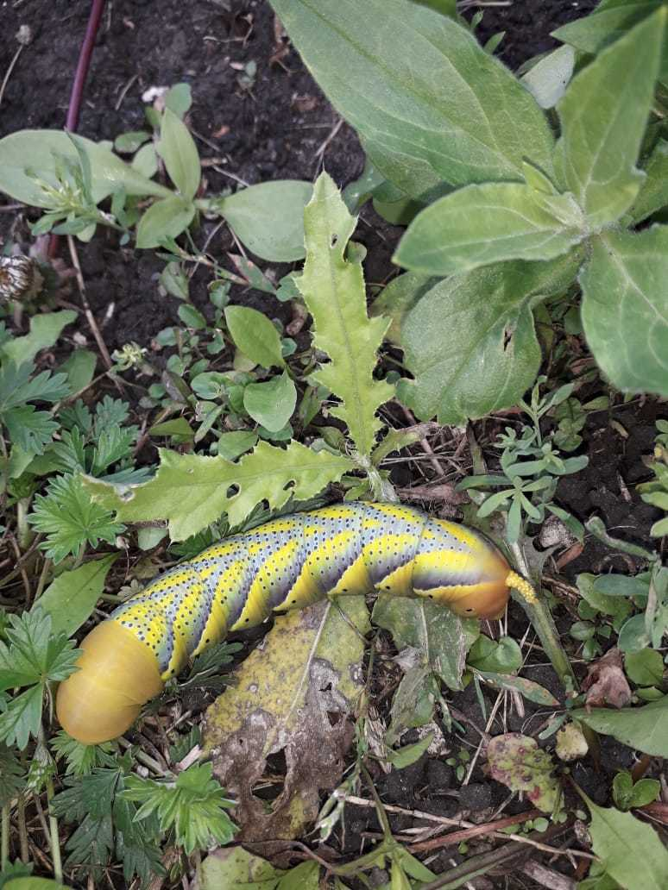

Рис. 1. Бражник мёртвая голова Acherontia atropos (Linnaeus, 1758)
(фото Сюмбель Исламова)

Подсемейство Macroglossinae

Триба Hemarini

10. Hemaris fuciformis (Linnaeus, 1758)
Сборы и районы наблюдения: Альшеевский, Баймакский, Белорецкий, Бурзянский, Зианчуринский, Краснокамский, Стерлитамакский.

11. Hemaris tityus (Linnaeus, 1758)
Сборы и районы наблюдения: 24.06.1975, 1 экз., окр. д. Мендяново, Альшеевский р-н (М.Г. Мигранов); 3.08.1985, 1 экз., п. Ким, Альшеевский р-н (М.Г. Мигранов); 30.05.1986, 1 экз. на цветущей жимолости татарской (Lonícera tatárica) п. Ким, Альшеевский р-н (М.Г. Мигранов); 24.07.1986, 1 экз., п. Ким, Альшеевский р-н (М.Г. Мигранов); 1.06.2019, 1 экз., п. Кага, Белорецкий р-н (Мигранов, Валуев, 2020)
inaturalist.org: 3.07.2018, г. Уфа (Шир: 54.720, Долг: 55.934) (М.М. Кривошеев); 5.10.2019, Уфимский р-н (Шир: 54.855, Долг: 55.729) (С.В. Герасимов).
Триба Macroglossini

12. Macroglossum stellatarum (Linnaeus, 1758)
Сборы и районы наблюдения: 22.07.1953, г. Акъяр, Хайбуллинский р-н, р. Таналык (сборщик неизвестен). Материалы лаборатории экологии лесных насекомых Института биологии БФАН СССР; 30.06.2010, 1 ♂, Белорецкий р-н: «Russia, Republic Bashkortostan, mt. ridge N°rth Kraka h=680 m, N 53°49' E 58°04'» (Шовкун, 2011); 26.06.2010, 1 ♂, Зианчуринский р-н: «Russia, Republic Bashkortostan, 4 km SE Tazlarovo N 52°07', E 56°43'» (Шовкун, 2011); 03-04.07.2007, 1 ♂, Хайбуллинский р-н: «Russia, Republic Bashkortostan, N 51º53', E 57º35'» (Шовкун, 2011);
inaturalist.org: 11.08.2018, г. Сибай, Баймакский р-н (Шир: 52.728, Долг: 58.712) (С.В. Герасимов); 28.05.2020, п. Шиханы, Стерлитамакский р-н (Шир: 53.691185. Долг: 56.07826) (igon).

13. Hyles euphorbiae (Linnaeus, 1758)
Сборы и районы наблюдения: Абзелиловский, Ермекеевский, Зианчуринский, Зилаирский, Кармаскалинский, Кугарчинский, Куюргазинский, Стерлитамакский, Уфимский, Учалинский, Хайбуллинский, Чекмагушевский, Шаранский.

14. Hyles gallii (Rottemburg, 1775)
Сборы и районы наблюдения: Абзелиловский, Баймакский, Белорецкий, Благовещенский, Давлекановский, Дюртюлинский, Зианчуринский, Иглинский, Кушнаренковский, Куюргазинский, Стерлитамакский, Уфимский, Учалинский, Хайбуллинский, Чекмагушевский, Чишминский, Шаранский, Янаульский.

15. Hyles hippophaes (Esper, 1793) ssp. bienerti (Staudinger, 1874)
inaturalist.org: 7.07.2018, Куюргазинский район (Шир: 52.675, Долг: 55.902) (С.В. Герасимов).

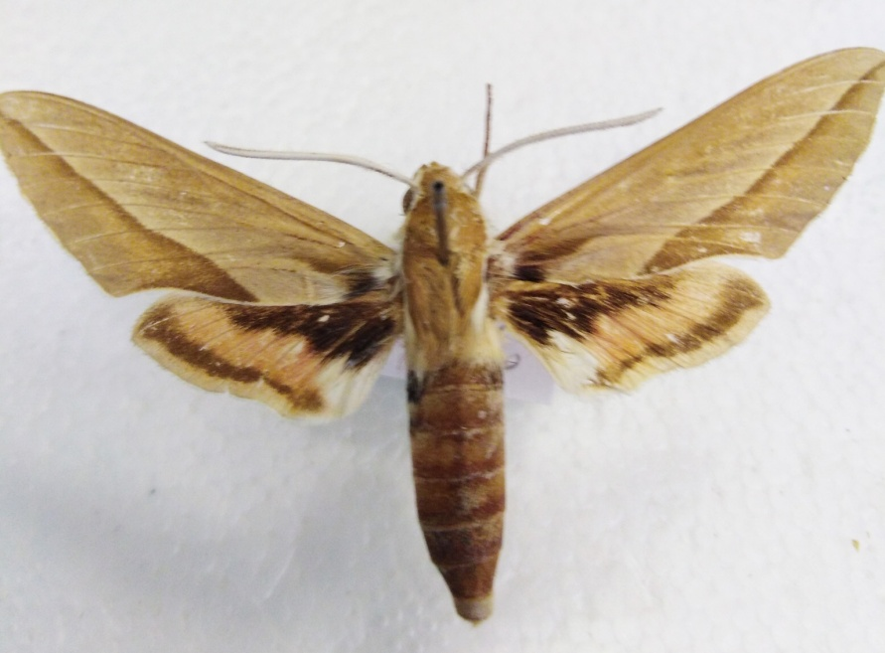

Рис. 2. Бражник облепиховый Hyles hippophaes (Esper, 1793)
(фото С.В. Герасимова)

16. Hyles livornica (Esper, 1780)
Сборы и районы наблюдения: Восточная часть национального парка «Башкирия» (Бакалова, 2016). К сожалению, в работе не указа дата сбора. Необходимо уточнение определения. Ранее приводился по работе Э.П. Менетрие: «[Ménétriès, 1855: 91 – «Baschkir.»]» (Исмагилов, 2018).

17. Deilephila elpenor (Linnaeus, 1758)
Сборы и районы наблюдения: Белорецкий, Благовещенский, Ермекеевский, Зианчуринский, Иглинский, Ишимбайский, Кушнаренковский, Куюргазинский, Стерлитамакский, Уфимский, Учалинский, Хайбуллинский, Чекмагушевский.

- Theretra alecto (Linnaeus, 1758)
Сборы и районы наблюдения: 22.07.1953, г. Акъяр, Хайбуллинский р-н, р. Таналык (сборщик неизвестен). Фотоматериалы лаборатории экологии лесных насекомых ИБ БФАН СССР. Ниже на фотографии (рис.3) справа внизу бражник мною идентифицирован как Theretra alecto, что подтвердил В.В. Золотухин, д.б.н., профессор Ульяновского государственного педагогического университета имени И.Н. Ульянова: «ну так это он и есть, алекто, и это совсем невозможная находка, поскольку даже в южный Казахстан эти бражники не залетают. Вернее, так: миграционная способность этого бражника невысокая, поэтому мы говорим про какие-то оседлые популяции, развивающиеся на винограде. Я думаю, этот экземпляр затесался среди остальных случайно как результат обмена или тасования разных коллекций».

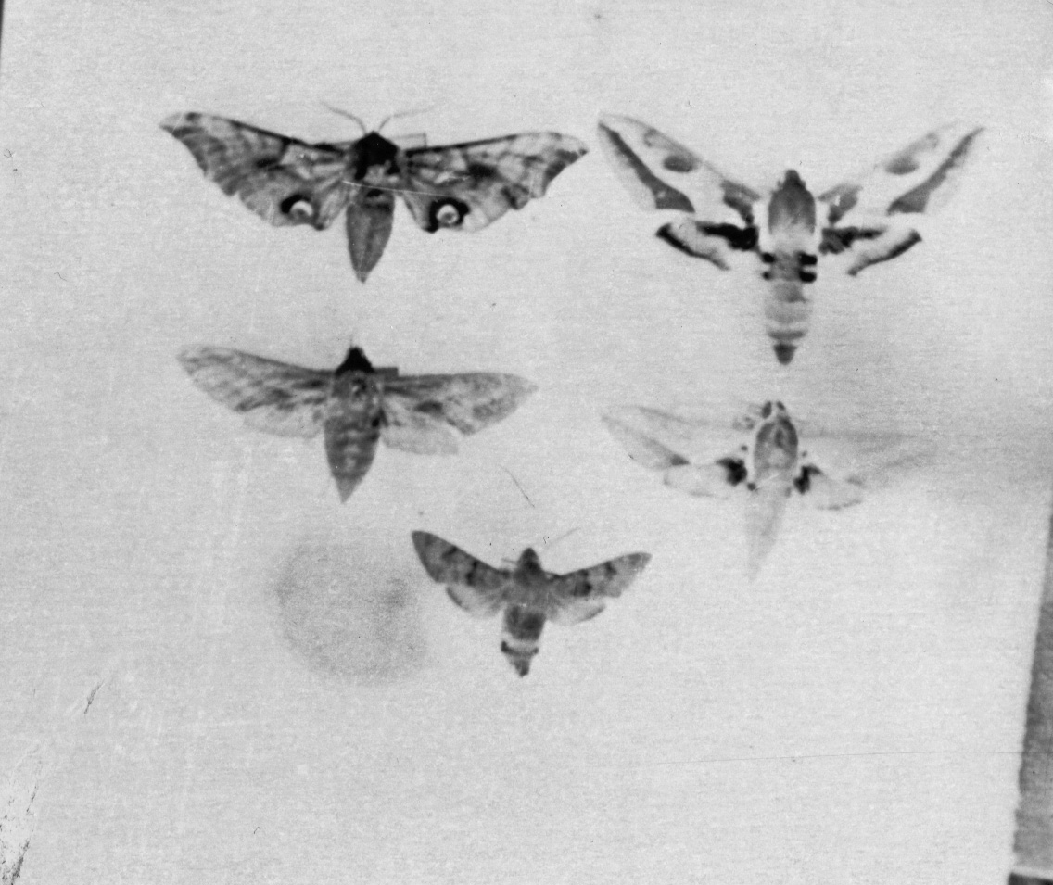

Рис. 3. Theretra alecto (Linnaeus, 1758) справа внизу.
Фотоматериалы лаборатории экологии лесных насекомых ИБ БФАН СССР.

18. Choerocampa porcellus (Linnaeus, 1758)
Сборы и районы наблюдения: Альшеевский, Баймакский, Белорецкий, Зианчуринский, Зилаирский, Кармаскалинский, Кугарчинский, Кушнаренковский, Куюргазинский, Стерлитамакский, Уфимский, Учалинский, Хайбуллинский, Шаранский.

19. Proserpinus proserpina (Pallas, 1772)
Сборы и районы наблюдения: 23. 06. 1983, 1 экз., с. Мраково, Кугарчинский р-н, СТАЗР, на свет и клеевую приманку с мёдом, Экземпляр оказался непригодным для расправления, так как перепачкался в энтомологическом клее «Липофикс» (М.Г. Мигранов).
Был известен по старым данным Э.А. Эверсмана из предгорий Южного Урала: «[Eversmann, 1844b: 107 (Macroglossa oenotherae) – «in promontoriis Uralensibus» и работам В.В.Аникина с соавторами (Anikin et al., 2000a: 289; Anikin et al., 2017: 241]» (Исмагилов, 2018).

Литература

Бакалова М.В. Исследования беспозвоночных восточной части национального парка «Башкирия» // Природа, наука и туризм: сб. мат-лов Всерос. научно-практич. конф., посв. 30-летию национального парка «Башкирия» / Отв. ред. Н.М.Сайфуллина. Уфа: Гилем, 2016. С.252-264.
Исмагилов Н.Н. Дополнение к «Каталогу животных Башкортостана» по отряду чешуекрылых (Insecta, Lepidoptera) // Материалы по флоре и фауне Республики Башкортостан. Уфа. 2018. Вып. 18. С. 6-79.
Каталог чешуекрылых (Lepidoptera) России. Изд. 2-е. Ред. Синёв С.Ю. С-Пб.: Зоол. ин-т РАН. 2019. 448 с.
Мигранов М.Г., Валуев В.А. Новая встреча шмелевидки скабиозовой Hemaris tityus в Башкирии // Редкие и исчезающие виды животных и растений Республики Башкортостан. -Вып. XXVII. – Уфа: РИЦ БашГУ, 2020. С. 15-17
Шовкун Д.Ф. К распространению бражников Урало-Каспийского региона (Lepidoptera, Sphingidae) // Энтомол. и паразитол. исслед. в Поволжье / Сарат. гос. ун-т им. Н. Г. Чернышевского. -Саратов, 2011. Вып. 9. - С. 26-35.
Ménétriès E. Enumeratio corporum animalium Musei Imperialis Academiae Scientiarum Petropolitanae. P. 1. Petropoli, 1855. 296 p.
Anikin V.V., Sachkov S.A., Zolotuhin V.V. «Fauna lepidopterologica Volgo-Uralensis» 150 years later: changes and additions. Part 2. Bombyces et Sphinges (Insecta, Lepidoptera) // Atalanta. Bd. 31 (1/2). Wurzburg, 2000а. P. 265–292.
Anikin V.V., Sachkov S.A., Zolotuhin V.V. 2017. “Fauna lepidopterologica Volgo-Uralensis”: from P. Pallas to present days / Proceedings of the Museum Witt Munich. 7. Munich–Vilnius. 696 p.

Статья поступила в редакцию 07.03.2021 г.
УДК 595.782(470.57)
К распространению листовёртки боярышниковой
Archips crataegana (Hübner, [1799]) (Lepidoptera, Tortricidae)
в Башкирии

Мигранов М.Г.*, Исмагилов Н.Н.**, Валуев В.А.*

*Институт экологической экспертизы и биоинформационных технологий.
Республика Башкортостан, Уфимский район, 450571, д. Юматово, ул. Парковая,
д. 36. E-mail: ValuyevVA@mail.ru
** г. Казань, Башкирское орнитологическое общество. Адрес в Республике Башкортостан: г. Уфа, 450017, ул. Михайловская, д.1.
E-mail: niyazstatus1@yandex.ru

Данный европейский температный вид, по крайней мере, от Центральной России до Уральских гор считается многочисленным, а иногда и массовым. В сопредельных с Башкирией западных регионах (Самарской области и в Республике Татарстан) так оно и есть (Сачков и др., 1996; Недошивина, Исмагилов, 2014). К северу от Башкирии (в Удмуртии) известен по одной находке (Бураново) (Большаков, Окулов, 2015), а находки в Свердловской области и в Ильменском заповеднике Челябинской областях отсутствуют (Каталог чешуекрылых…, 2019, Ольшванг и др., 2004).
На территории Республики Башкортостан за последние 5 лет (с 2016 г.) регистрация вида указана в работе (Исмагилов и др., 2020): «…Друг Природы – 17-20.06.2019; Кульчум – 8.07.2019 (обоих М. Кривошеев); Зарница – 25.06.2019, 14.07.2017; Природа – 29.06.2019; Проспект Октября – 3.06-5.07.2019 (всех С. Герасимов); Революционная – 24.06.2018 (Ш. Муртазин). Ранее приводился для РБ без конкретных местонахождений [Хабибуллин, 2017; Мигранов, Валуев, 2018]». Следует отметить, что в заглавии этой статьи указано «Ведение Каталога животных Башкортостана за 2016 год», а не за 2017 (обусловлено невнимательностью автора и рецензента). Причём В.Ф. Хабибуллин не знал даже регион, откуда этот экземпляр. Просто указал на наличие особи в коллекции зоомузея БашГУ. А там, например, есть экспонаты из многих стран мира и разных областей России.
Также об обнаружении очага боярышниковой листовертки сообщалось в мае 2019 г. в 24-м квартале Уфимского участкового лесничества – в парке имени лесовода Георгия Рутто и в лесопарке имени Лесоводов Башкирии (19 квартал) [https://bashkortostan.rcfh.ru/news/18978.html].
Т.к. мы в своей работе (Мигранов, Валуев, 2018) рассматривали фауну бабочек целого региона, то, соответственно, в объёме одной статьи дать указание о встречах каждого вида, было невозможно. Исходя из того, что данный вид не был включён в каталог животных Башкортостана (Баянов и др., 2015), а нами этот вид встречен только три раза, да и другими исследователями (Исмагилов и др., 2020) тоже отмечен единично, то мы решили привести точные данные находок нами этого вида, зарегистрированного в 2018 и 2019 годах: четыре особи встретили в окрестностях деревни Старокуктово Илишевского района 30 июня 2018 г.; в селе Юматово Уфимского района зарегистрировали одно имаго 4 июля того же года и гусеницу 30 мая 2019 г. (рис. 1-3)

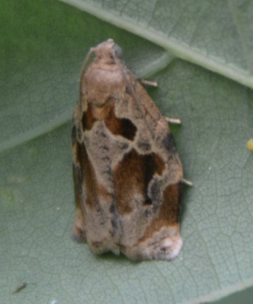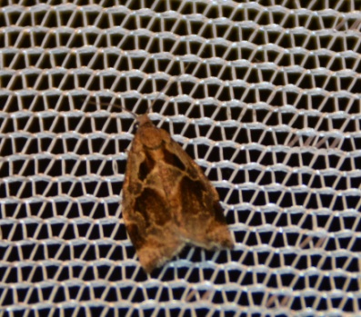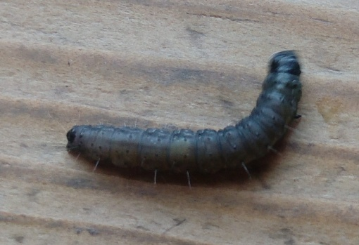

Рис. 1. Самец Archips crataegana из Старокуктово. Рис. 2 и 3. Самец и гусеница Archips crataegana из Юматово (фотографии В.А. Валуева)

Таким образом, если в средней полосе России этот вид является многочисленным, то в Республике Башкортостан он находится на границе своего ареала и его наличие пока достоверно определено лишь для центральных районов Предуралья – от Илишевского района до Ермикеевского с севера на юг и от Уфы до западных границ Башкирии в широтном направлении (рис. 4).

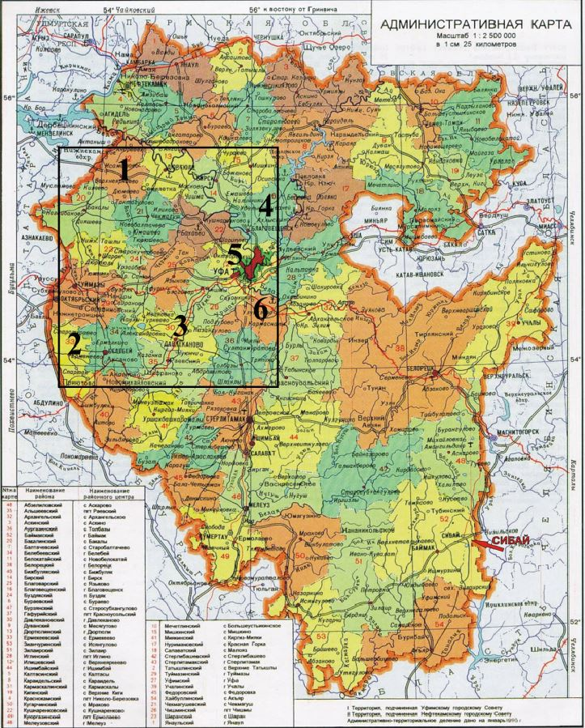

Рис. 4. Распространение Archips crataegana в Башкирии;
где: 1 – Илишевский, 2 – Ермикеевский, 3- Давлекановский, 4 – Благовещенский, 5 – г. Уфа и Уфимский, 6 – Кармаскалинский районы.

Литература

Баянов М.Г., Книсс В.А., Хабибуллин В.Ф. Каталог животных Республики Башкортостан. Уфа: РИО БашГУ, 2015. 348 с.
Большаков Л.В., Окулов В.С. Разноусые чешуекрылые Удмуртии. 4. Листовертки (Lepidoptera: Tortricidae) // Эверсманния. Энтомологические исследования в России и соседних регионах. 2015. Вып.41. С.31-45.
Исмагилов Н.Н., Герасимов С.В., Муртазин Ш.А., Кривошеев М.М. Дополнение к фауне чешуекрылых (Insecta, Lepidoptera) Республики Башкортостан по материалам фотофиксаций // Материалы по флоре и фауне Республики Башкортостан. 2020. № 27. С. 31-70.
Каталог чешуекрылых (Lepidoptera) России. Изд. 2-е. Ред. Синёв С.Ю. С-Пб.: Зоол. ин-т РАН. 2019. 448 с.
Мигранов М.Г., Валуев В.А. К чешуекрылым (Lepidoptera) северо-западных районов Башкирии // Материалы по флоре и фауне Республики Башкортостан. Уфа. 2018. № 20. С. 75-85.
Недошивина С.В., Исмагилов Н.Н. Фауна листоверток (Lepidoptera, Tortricidae) Казанской губернии в работах Э. Эверсманна и дополнения к ее видовому составу // Труды Казанского отделения Русского энтомологического общества. 2014. Вып.3. С.62-67.
Ольшванг В.Н., Нуппонен К.Т., Лагунов А.В., Горбунов П.Ю. Чешуекрылые Ильменского заповедника. Екатеринбург, 2004. 287 с.
Сачков С.А., Антонова Е.М., Свиридов А.В. Чешуекрылые (Lepidoptera). В сб.: Беспозвоночные Жигулевского заповедника: пауки, жуки-усачи, полужесткокрылые, чешуекрылые (аннотированные списки видов) // Флора и фауна заповедников СССР. 1997. Вып.61. C.48-132.
Хабибуллин В.Ф. Ведение Каталога животных Башкортостана за 2016 год // Материалы по флоре и фауне Республики Башкортостан. Уфа, 2017. № 17. С. 117-157.

Статья поступила в редакцию 25.02.2021 г.
УДК 595.754(470.55/.58)

Полужесткокрылые насекомые (Heteroptera) Башкортостана: анализ фаунистических данных. Часть VI. Дополнение к списку видов

© Козьминых В.О.

Пермский государственный гуманитарно-педагогический университет.
614990, Пермь, ул. Сибирская, 24, ПГГПУ, корпус 4, естественнонаучный факультет.
E-mail: kvoncstu@mail.ru, kvoncstu@yahoo.com

В предыдущем сообщении (часть V), опубликованном в рамках обозначенной темы в марте 2020 года (Козьминых, 2020б), были подведены очередные итоги изучения фауны полужесткокрылых насекомых (Insecta, Hemiptera: Heteroptera) Республики Башкортостан, представлен обновлённый список таксонов, а также установлено, что за 3 года (2018–2020) он увеличился на 19 видов и, в том числе с 2019 года, – на 6 видов. По итоговым данным к весне прошлого года в регионе были выявлены 385 видов Heteroptera из 215 родов и 34 семейств (Козьминых, 2020б). К настоящему времени базовые и начальные сводные данные по клопам Башкортостана представлены в работах (Козьминых, 2017, 2018а, б, е), а дополнительные сведения в их хронологическом развитии – в статьях (Козьминых, 2018в–д, 2019а–г, 2020а–в) с цитированной в этих источниках литературой.
Информация о Heteroptera Башкортостана продолжает постоянно прибывать, появляется необходимость в анализе новой информации, учёте вновь регистрируемых видов и их местонахождений, уточнении и корректировке списков. Настоящая работа посвящена дополнениям и обобщению новых данных, появившихся за прошедший год. В последующих публикациях надеюсь отразить такое же стремление к своевременным и оптимальным действиям в процессе познания региональной фауны.
По результатам подсчёта к началу 2020 года стало известно 109 основных наименований работ, в которых приводится информация о полужесткокрылых Башкортостана (Козьминых, 2020б). Вместе с тем следует вновь отметить, что число опубликованных до 1990-х годов работ может выглядеть недостаточно полным из-за отсутствия у автора некоторых труднодоступных и малоизвестных ранних изданий. Обращаю внимание на то, что везде в тексте и списках указываются только те источники, которые удалось просмотреть и внести в обновляемую базу данных.
Ниже представлен краткий анализ данных по фауне Heteroptera Башкортостана на основе новой информации как из недавно опубликованных, так и ранее не отмеченных библиографических источников. По порядку, принятому в предыдущих работах (Козьминых, 2018в, 2020б), приведена литература, содержащая сведения о полужесткокрылых Башкортостана и их местонахождениях. Виды клопов, впервые указываемые для Республики Башкортостан, отмечены звёздочкой (*).
1. Чернова, 1988 (1 вид): *Stictopleurus sericeus (Horváth, 1896) (сем. Rhopalidae) – Башкортостан (с. 909: «… от Заб. до Башкирии»).
2. Петров и др., 2019 (5 видов, 3 сем.), сем. Pyrrhocoridae: Pyrrhocoris apterus (Linnaeus, 1758) – Зилаирский и Стерлитамакский районы; сем. Coreidae: Coreus marginatus (Linnaeus, 1758) – Зилаирский район; сем. Pentatomidae: Carpocoris fuscispinus (Boheman, 1849) – Стерлитамакский район; Palomena prasina (Linnaeus, 1761) – Стерлитамакский район; Graphosoma italicum (O.F. Müller, 1766) [указан как G. lineatum (Linnaeus, 1758)] – Зилаирский и Стерлитамакский районы.
3. Хабибуллин, 2020 (35 видов, 15 сем.) – Ермекеевский район: в 5 км северо-западнее с. Зингереево, база практики студентов БашГУ «Кульчум».
4. Konstantinov, Neimorovets, 2021 (6 видов, сем. Miridae, подсем. Bryocorinae): Bryocoris pteridis (Fallén, 1807) – Башкирия (с. 304: «Bashkiria Prov. (Vinokurov et al. 2015)»); Monalocoris filicis (Linnaeus, 1758) – Нуримановский район: с. Красная Горка (с. 305: «Bashkortostan Rep.: Nurimanovsky distr., Krasnyy Klyuch—Krasnaya Gorka on Ufa River, 3♀ 15 VI 1933, Lyubishchev»); Dicyphus (Brachyceroea) globulifer (Fallén, 1829) – Белорецкий район: Южно-Уральский заповедник (с. 310: «Bashkortostan Rep.: Beloretsky distr, South Ural Nature Reserve, near Revet, N54°11′ E57°36′ 1♂ 10 VII 2015, A.N. Zinovyeva»); Dicyphus (s. str.) constrictus (Boheman, 1852) – Башкортостан (с. 314: «within European Russia, it reaches … Bashkortostan Rep. in the east (Vinokurov et al. 2015)»); Dicyphus (s. str.) errans (Wolff, 1804) – Башкирия (с. 317: «D. errans ranges from Moscow Prov. in the north to Bashkiria Rep. in the east (Vinokurov et al. 2015)»); *Dicyphus (s. str.) stachydis J. Sahlberg, 1878 – Нуримановский район: с. Красная Горка (с. 318: «Bashkortostan Rep.: Nurimanovsky distr., Krasnyy Klyuch – Krasnaya Gorka on Ufa River, 3♀ 15 VI 1933, Lyubishchev»). Необходимо также отметить следующее. В-первых, за год до выхода обсуждаемой статьи (Konstantinov, Neimorovets, 2021) в работе (Козьминых, 2020а) сообщалось и, как теперь выяснилось, ошибочно, что D. stachydis не обнаружен в Башкортостане. Во-вторых, для Южно-Уральского заповедника в общем подсчёте учтено 24 литературных источника, содержащих сведения о Heteroptera.
Таким образом, с учётом новых работ автора (Козьминых, 2020а–в) к настоящему времени число основных литературных источников по Heteroptera Башкортостана возросло до 116 наименований.
Количество известных мест находок Heteroptera со времени выхода статей (Козьминых, 2018г, д, 2020б), учитывая приведённые данные, увеличилось до 43 локалитетов в пределах 30 районов Республики Башкортостан. При этом появились новые сведения о клопах впервые указываемого Нуримановского района.

Рис. 1. Динамика изученности полужесткокрылых (Heteroptera) Башкортостана за 2015–2021 годы.

В итоге обновлены данные о составе фауны полужесткокрылых насекомых Башкортостана. По состоянию на февраль 2021 года в регионе зарегистрированы 387 видов Heteroptera из 215 родов и 34 семейств. Показательно, что с 2018 года (первое опубликование сводных данных по гетероптерофауне Республики) до настоящего времени список полужесткокрылых Башкортостана увеличился на 21 вид (рис. 1; ссылки приведены в списке литературы). Прослеживается постепенный, уже не скачкообразный, рост числа работ, что характеризует новый последовательный этап в изучении региональной фауны Heteroptera.

Обновляя материалы предыдущего сообщения (Козьминых, 2020б), для Башкортостана установлены следующие изменения в списке таксонов Heteroptera (цифры и вставки выделены полужирным шрифтом; приведены только исправленные и дополненные позиции).
Дополнения и изменения к структуре и составу фауны полужесткокрылых (Insecta: Heteroptera) Республики Башкортостан (Козьминых, 2020б) – по данным на февраль 2021 года
Подотр. Heteroptera Linnaeus, 1758 – 6 инфраотр., 34 сем., 387 видов (215 родов).
.........................................................................................................................
5. Инфраотр. Cimicomorpha Leston, Pendergrast et Southwood, 1954 – 7 сем., 192 вида (100 родов).
.........................................................................................................................
5.5. Сем. Miridae Hahn, 1833 – 144 вида (72 рода).
5.5.1. Подсем. Bryocorinae Baerensprung, 1860 – 7 видов (4 рода).
.........................................................................................................................
5.5.1.2. Триба Dicyphini Reuter, 1883 – 4 вида (1 род).
[В список добавлен Dicyphus (s. str.) stachydis J. Sahlberg, 1878]
.........................................................................................................................
6. Инфраотр. Pentatomomorpha Leston, Pendergrast et Southwood, 1954 – 14 сем., 146 видов (91 род).
.........................................................................................................................
6.8. Сем. Rhopalidae Amyot et Serville, 1843 – 12 видов (7 родов).
6.8.1. Подсем. Rhopalinae Amyot et Serville, 1843 – 12 видов (7 родов).
6.8.1.1. Триба Rhopalini Amyot et Serville, 1843 – 10 видов (5 родов).
[В список добавлен Stictopleurus sericeus (Horváth, 1896)]
.........................................................................................................................

Стоит вновь отметить, что первоначальный список видов Heteroptera Башкортостана (366 видов из 206 родов и 34 семейств) представлен в обзоре (Козьминых, 2018е), а последующие к нему дополнения опубликованы в серийных работах (Козьминых, 2018в–д, 2019в, 2020б) и содержатся в настоящем сообщении.
На рис. 2 представлены сравнительные данные по видовому составу семейств Heteroptera, представленных в Башкортостане. Наиболее представительными являются 4 семейства: Miridae (144 вида), Lygaeidae (59 видов), Pentatomidae (37 видов) и Tingidae (23 вида) с общим обилием 68%. Остальные 30 семейств содержат значительно меньше: от 6 до 15 видов – 11 семейств, 2–3 вида – 6 семейств и по 1 виду – 13 семейств. По аналогии с работами [Козьминых, 2019а, 2020в] этот ряд можно схематично изобразить в виде таксономического индекса фауны Heteroptera Башкортостана (ФТИ; в скобках – видовое обилие, %): Het(100): Mir(37) – Lyg(15) – Pen(10) – Tin(6) – Crx, Sal(4) – Nab, Rho(3) – Cor, Ger, Scu(2) – Aca, Ant, Cyd, Red(1,5) – Ara, Ste(1) – Cim, Nep, Not, Vel(0,5) – Aly, Aph, Ber, Cer, Heb, Hyd, Mes, Mic, Nau, Pla, Ple, Pyr, Thy(0,3) (рис. 3).

Рис. 2. Особенности распределения видов полужесткокрылых (Heteroptera)
по семействам в Республике Башкортостан

Условные обозначения семейств подотряда Heteroptera (к ФТИ, рис. 2 и 3), в скобках указано число видов: Aca – Acanthosomatidae (6), Aly – Alydidae (1), Ant – Anthocoridae (6), Aph – Aphelocheiridae (1), Ara – Aradidae (3), Ber – Berytidae (1), Cer – Ceratocombidae (1), Cim – Cimicidae (2), Cor – Coreidae (7), Crx – Corixidae (15), Cyd – Cydnidae (6), Ger – Gerridae (7), Heb – Hebridae (1), [Het – Heteroptera (387)], Hyd – Hydrometridae (1), Lyg – Lygaeidae (59), Mes – Mesoveliidae (1), Mic – Microphysidae (1), Mir – Miridae (144), Nab – Nabidae (10), Nau – Naucoridae (1), Nep – Nepidae (2), Not – Notonectidae (2), Pen – Pentatomidae (37), Pla – Plataspidae (1), Ple – Pleidae (1), Pyr – Pyrrhocoridae (1), Red – Reduviidae (6), Rho – Rhopalidae (12), Sal – Saldidae (14), Scu – Scutelleridae (8), Ste – Stenocephalidae (3), Thy – Thyreocoridae (1), Tin – Tingidae (23), Vel – Veliidae (2).

Рис. 3. Изменение таксономического индекса фауны (ФТИ) полужесткокрылых (Heteroptera) Башкортостана

Аналогичная последовательность с незначительными различиями также прослеживается по 14 основным семействам (ФТИ от 2 и более) Heteroptera фауны азиатской части России (современные сводные данные по Европейской России отсутствуют): Het(100): Mir(36) – Lyg(12) – Pen(8) – Tin(6) – Ara(5) – Ant, Crx(4) – Sal(3) – Cyd, Ger, Nab, Red, Rho, Scu(2); для этого обработаны материалы сообщения (Винокуров и др., 2010).

Литература

Баянов М.Г., Книсс В.А., Хабибуллин В.Ф. Каталог животных Башкортостана: справочное издание. М-во образования и науки РФ, Башкирский гос. ун-т. Уфа: РИЦ БашГУ, 2015. 348 с.
Винокуров Н.Н., Голуб В.Б., Канюкова Е.В. Биоразнообразие полужесткокрылых насекомых (Heteroptera) в Северной Азии // Энтомологические исследования в Северной Азии. Материалы VIII межрегионального совещания энтомологов Сибири и Дальнего Востока с участием зарубежных ученых. Новосибирск, 4–7 октября 2010 г. Новосибирск: Тов. науч. изд. КМК, 2010. С. 49–50.
Козьминых В.О. Земляные клопы (Heteroptera: Lygaeidae) Среднего Урала (со сводными данными по фауне Уральского региона) // Эверсманния. Энтомологические исследования в России и соседних регионах. Вып. 59–60. Тула: «Аквариус», 2019а. С. 10–39.
Козьминых В.О. Каталог клопов (Heteroptera) Южного Урала. Часть 1 // Фауна Урала и Сибири. 2018а. № 1. С. 79–96.
Козьминых В.О. Каталог клопов (Heteroptera) Южного Урала. Часть 2 // Фауна Урала и Сибири. 2018б. № 2. С. 25–44.
Козьминых В.О. Новые данные по фауне клопов (Heteroptera) Южного Урала // Фауна Урала и Сибири. 2019б. № 1. С. 23–37.
Козьминых В.О. Новые находки полужесткокрылых насекомых (Insecta: Heteroptera) в Среднем Предуралье // Материалы по флоре и фауне Республики Башкортостан. Вып. XXIX. Уфа, 2020а. С. 48–57.
Козьминых В.О. Полужесткокрылые насекомые (Heteroptera) Башкортостана: анализ фаунистических данных. Часть I. Источники информации // Материалы по флоре и фауне Республики Башкортостан. Вып. XIX. Уфа, 2018в. С. 89–114.
Козьминых В.О. Полужесткокрылые насекомые (Heteroptera) Башкортостана: анализ фаунистических данных. Часть II. Сведения о местах находок // Материалы по флоре и фауне Республики Башкортостан. Вып. XX. Уфа, 2018г. С. 28–45.
Козьминых В.О. Полужесткокрылые насекомые (Heteroptera) Башкортостана: анализ фаунистических данных. Часть III. Обзор сведений о составе локальных фаун на заповедных территориях // Материалы по флоре и фауне Республики Башкортостан. Вып. XXI. Уфа, 2018д. С. 25–47.
Козьминых В.О. Полужесткокрылые насекомые (Heteroptera) Башкортостана: анализ фаунистических данных. Часть IV. Итоговые сведения по структуре фауны и таксономическому составу // Материалы по флоре и фауне Республики Башкортостан. Вып. XXII. Уфа, 2019в. С. 34–41.
Козьминых В.О. Полужесткокрылые насекомые (Heteroptera) Башкортостана: анализ фаунистических данных. Часть V. Новые сведения по фауне // Материалы по флоре и фауне Республики Башкортостан. Вып. XXVI. Уфа, 2020б. С. 29–38.
Козьминых В.О. Полужесткокрылые насекомые (Insecta, Heteroptera) бывшей Уфимской губернии и современного Башкортостана: пример сравнительного фаунистического анализа // Материалы по флоре и фауне Республики Башкортостан. Вып. XV. Уфа, 2017. С. 35–45.
Козьминых В.О. Cписок полужесткокрылых насекомых (Insecta, Heteroptera) Башкортостана // Материалы по флоре и фауне Республики Башкортостан. Вып. XVIII. Уфа, 2018е. С. 13–37.
Козьминых В.О. Фауна полужесткокрылых насекомых (Insecta: Heteroptera) Урала. Часть 1: инфраотряды Dipsocoromorpha Miyamoto, 1961 и Nepomorpha Popov, 1968 // Материалы по флоре и фауне Республики Башкортостан. Вып. XXIV. Уфа, 2019г. С. 31–71.
Козьминых В.О. Щитники (Heteroptera: Pentatomoidea) Среднего Урала (со сводными данными по фауне Уральского региона) // Эверсманния. Энтомологические исследования в России и соседних регионах. Вып. 62. Тула: «Аквариус», 2020в. С. 24–59.
Петров С.С., Чаус Б.Ю., Ишдавлетова К.С. Энтомофауна горнолесной (Зилаирский район) и лесостепной (Стерлитамакский район) зон Республики Башкортостан (Россия) // Sciences of Europe. 2019. No. 43. P. 8–15.
Хабибуллин В.Ф. Материалы по фауне клопов (Insecta: Heteroptera) спортивно-оздоровительной базы Кульчум Башгу (сборы 2019 года) // Материалы по флоре и фауне Республики Башкортостан. Вып. XXIX. Уфа, 2020. С. 71–73.
Чернова Г.П. Сем. Rhopalidae – булавники // Определитель насекомых Дальнего Востока СССР. Т. II. Равнокрылые и полужесткокрылые. Ленинград: «Наука», 1988. С. 906–909.
Konstantinov F.V., Neimorovets V.V. Bryocorinae Baerensprung, 1860 (Hemiptera: Heteroptera: Miridae) of European Russia and the Caucasus: synopsis and key to species // Zootaxa. 2021. Vol. 4920. No. 3. P. 301–338.

Статья поступила в редакцию 15.03.2020
УДК 595.75(470.57)
Материалы по фауне клопов (Insecta: Heteroptera) г. Уфы и Уфимского района Республики Башкортостан

© Хабибуллин В.Ф.

Башкирский государственный университет
450076, г. Уфа, ул. Заки Валиди, д. 32.
E-mail: herpetology@mail.ru

Полужесткокрылые – своеобразная группа насекомых, занимающая видную роль в биоценозах и имеющая важное практическое значение.
В данной работе приводится список видов клопов, обнаруженных в Уфе и Уфимском районе Республики Башкортостан. Обработаны материалы, собранные автором и студентами биофака БашГУ за 2015-2020 годы. Указаны даты сбора и количество экземпляров в коллекции (по умолчанию даты относятся к Уфе; количество экземпляров – один). Сначала идут в хронологическом порядке данные для Уфы, затем – для Нагаево, затем – для Уфимского района. На окраине села Нагаево (с 1991 года это часть города Уфы) до 2016 года располагался спортивно-оздоровительный лагерь, где проходила полевая практика студентов биофака БашГУ.
Систематика дана по сайту http://www.faunaeur.org. Виды внутри семейства приводятся по алфавиту; дана сквозная нумерация. В процессе определения использовали определители (Определитель…, 1964) и интернет-ресурсы. Обработанные сборы клопов близ с. Алкино Уфимского района опубликованы ранее (Хабибуллин, 2019) и здесь не приводятся.
Новые для фауны Башкортостана виды, дополняющие Каталог животных Башкортостана (Баянов и др., 2015), отмечены знаком *. Виды, не отмеченные в ежегодных дополнениях к Каталогу (см., например, Хабибуллин, 2016), отмечены знаком **.

Отряд Hemiptera – Полужесткокрылые
Подотряд Heteroptera

Семейство Acanthosomatidae – Древесные щитники
- Acanthosoma haemorrhoidale (Linnaeus, 1758) – 30.06.2019; 15.06.2016 – Нагаево
- Elasmostethus interstinctus (Linnaeus, 1758) – июнь 2017; 26.06.2020; 16.06.2016 – Нагаево
- Elasmucha ferrugata (Fabricius, 1787) – 17.07.2020
- Elasmucha grisea (Linnaeus, 1758) – 06.07.2020
Семейство Cydnidae
- Geotomus punctulatus (A. Costa, 1847)* – 18.06.2018 – 2 экз.
Семейство Pentatomidae – Клопы-щитники
- Aelia acuminata (Linnaeus, 1758) – июнь 2017; 18.07.2018; 18.06.2019 – 2 экз.; 16.06.2016 – Нагаево – 2 экз.; 22.06.2016 – Нагаево; 14.06.2016 – Уфимский р-н
- Carpocoris fuscispinus (Boheman, 1850) – июнь 2017; 19.06.2018; 19.06.2019; 07.07.2020 – с. Чесноковка
- Carpocoris pudicus (Poda, 1761) – 26.07.2020 – д. Жилино; 16.07.2020 – с. Чесноковка
- Carpocoris purpureipennis (De Geer, 1773) – июнь.2016; 11.06.2016; 12.06.2016; 18.06.2016; 03.07.2016; 18.06.2017; июнь 2017; 08.07.2017; 18.06.2018; 15.07.2018; 20.07.2018; 19.06.19 – 2 экз; 07.08.2020; 15.06.2016 – Нагаево – 2 экз.
- Dolycoris baccarum (Linnaeus, 1758) – 06.06.2016; 14.06.2016; 29.06.2017; 07.07.2017; 08.07.2017; 18.07.2017; июнь 2017; 18.06.2018 – 2 экз.; 21.06.2018; 20.07.2018; 17.06.2019; 19.06.2019 – 2 экз.; 01.07.2019; 02.07.2019 – 3 экз.; 06.07.2020; 15.06.2016 Нагаево – 2 экз.; 16.06.2016 – Нагаево – 3 экз.; 09.06.2016 – Уфимский р-н
- Eurydema (Rubrodorsalium) dominulus (Scopoli, 1763)* – 18.06.2017 – 1 экз.
- Eurydema oleracea (Linnaeus, 1758) – 12.07.2017; 30.06.2018; 18.07.2018 – 2 экз.; 21.07.2018 – 2 экз.; 18.06.2019 - 3; 29.06.2019; 20.06.2020; 27.06.2020; 16.06.2016 – Нагаево 2 экз.; д.Шакшинка – 2 экз.
- Eurydema ventralis Kolenati, 1846 – 22.06.2017; 24.06.2017; 08.07.2017; 18.06.2019; 04.07.2020; 10.07.2020 – 2 экз.; 15.06.2020 – д. Шакшинка; 12.07.2017 – с. Алкино – 2 экз.
- Graphosoma lineatum (Linnaeus, 1758) – 08.07.2017 – 1 экз. 06.06.2016; июнь 2017; 29.06.2017; 08.07.2017 -2; 18.06.2019 – 3 экз.; 22.06.2019; 01.07.2019; 03.07.2020; 04.07.2020; 10.07.2020 ; июнь 2015 – Нагаево; 15.06.2015 – Нагаево 2 экз.; 16.06.2016 – Нагаево - 2 экз.; 20.06.2016 – Нагаево; июнь 2016 Нагаево – 2 экз.; 10.07.2018 – Нагаево; 15.06.2020 – д. Шакшинка
- Palomena prasina (Linnaeus, 1761) – 06.06.2016; 16.06.2016; 18.06.2017 – 2 экз.; июнь 2017; 08.07.2017; 09.06.2018; 18.06.2019; 29.06.2019; 15.07.2020; 15.06.2016 – Нагаево; 20.06.2016 – Нагаево – 3 экз.; 22.06.2016 – Нагаево; 19.06.2020 – д.Алексеевка
- Peribalus strictus (Fabricius, 1803) – 16.07.2018; 15.06.2020; 22.06.2016 – Нагаево
- Piezodorus lituratus (Fabricius, 1794) – 19.07.2018; 18.06.2019; 12.08.2015 – Нагаево; 15.06.2016 Нагаево; 16.06.2016 – Нагаево; 22.06.2016 – Нагаево; 23.06.2016 – Нагаево
- Staria lunata (Hahn, 1835)* – 21.06.2018; 18.06.2019; 30.06.2019; 03.07.2019; 12.08.2015 – Нагаево; 15.06.2016 – Нагаево; 20.06.2016 – Нагаево
- Neottiglossa leporina (Herrich-Schäffer, 1830) – 07.06.2017
Семейство Plataspididae
- Coptosoma scutellatum (Geoffroy, 1785) – 22.06.2016 – Нагаево; 27.06.2016 – Нагаево
Семейство Scutelleridae
- Eurygaster testudinaria (Geoffroy, 1785) – 10.07.2018; 19.06.2019; 16.06.2016 – Нагаево; 22.06.2016 – Нагаево; 26.06.2016 – Нагаево
- Eurygaster maura (Linnaeus, 1758) – июнь 2015; 25.08.2017; 14.06.2016 – Уфимский р-н
Семейство Lygaeidae – Земляные клопы
- Eremocoris abietis (Linnaeus, 1758)* – 30.06.2018
- Kleidocerys resedae (Panzer, 1797)* – лето 2015
- Lygaeus equestris (Linnaeus, 1758) – 18.07.2018; 20.06.2016 – Нагаево
- Megalonotus chiragra (Fabricius, 1794) – 15.06.2017
- Nysius thymi thymi (Wolff, 1804) – 11.08.2015 – Нагаево – 5 экз.; 12.08.2015 – Нагаево – 4 экз.; 13.08.2015 – Нагаево 9 экз. 14.08.2015 – Нагаево – 6 экз.
- Nysius helveticus (Herrich-Schaffer, 1850) – 11.08.2015 – Нагаево; 26.06.2016 – Нагаево
- Raglius alboacuminatus (Goeze, 1778) – 14.08.2015 – Нагаево
- Scolopostethus thomsoni Reuter, 1875 – 16.06.2016 – Нагаево

Семейство Miridae – Слепняки
- Capsus ater (Linnaeus, 1758) – 16.06.2016 – Нагаево;
- Euryopicoris nitidus (Meyer-Dür, 1843)* – 20.06.2017 – 2 экз.; 16.06.2016 – Нагаево
- Lygus gemellatus (Herrich-Schaffer, 1835) – 18.06.2018
- Lygus pratensis (Linnaeus, 1758) – 18.06.2018
- Lygus rugulipennis Poppius, 1911 – 11.07.2020
- Orthotylus (Pseudorthotylus) bilineatus (Fallén, 1807)* – 02.07.2019
- Polymerus (Poeciloscytus) palustris (Reuter, 1907)** – 29.06.2019; 11.08.2015 – Нагаево
- Stenodema (Brachystira) calcarata (Fallen, 1807) – 11.07.2020
Семейство Pyrrhocoridae – Красноклопы
- Pyrrhocoris apterus (Linnaeus, 1758) – 06.06.2016 – 2 экз.; 12.07.2016; июнь 2017; 15.06.2017; 30.06.2017; июль 2017; 07.07.2017; 17.06.2019; 18.06.2019 – 3 экз.; 19.06.2019; 20.06.2019; 27.06.2019; 30.06.2019 – 2 экз.; 01.07.2019; 09.07.2019; 30.07.2019; 16.06.2020; 24.06.2020; 08.07.2020; 11.07.2020; 14.07.2020 – 2 экз.; июнь 2015 – Нагаево; 06.06.2016 – Нагаево – 2 экз.; 15.06.2016 – Нагаево – 2 экз.; 16.06.2016 – Нагаево – 2 экз.; 18.06.2018 – Нагаево – 4 экз.; 20.06.2016 – Нагаево; 22.06.2016 – Нагаево; 21.06.2020 – д. Алексеевка
Семейство Coreidae
- Coreus marginatus (Linnaeus, 1758) – 20.05.2016; 14.06.2016; 18.06.2017 – 2 экз.; 18.07.2017 - 2 экз.; 08.07.2017 – 2 экз.; 18.06.2018; 19.06.2018; 18.06.2019 – 2 экз.; 19.06.2019; 28.06.2019; 29.06.2019 – 2 экз.; 30.06.2019; 01.07.2019; 02.07.2019; 10.07.2020; 12.07.2020; июнь 2015 – Нагаево; 15.06.2016 – Нагаево; 16.06.2016 – Нагаево – 4 экз.; 15.06.2020 – д. Алексеевка; 18.06.2020 – д. Шакшинка; 08.07.2020 – с. Чесноковка
- Enoplops scapha (Fabricius, 1794)* – 02.07.2019; 08.07.2020; 21.06.2016 – Нагаево
- Gonocerus acuteangulatus (Goeze, 1778)** – 28.06.2019
- Stictopleurus punctatonervosus (Goeze, 1778)* – 07.06.2017; 16.06.2016 – Нагаево; 20.06.2016 – Нагаево
Семейство Alydidae
- Alydus calcaratus (Linnaeus 1758)* – Нагаево – 14.08.2015
Семейство Rhopalidae
- Corizus hyoscyami (Linnaeus, 1758) – 28.06.2016; 17.06.2019; 19.06.2019;
- Myrmus miriformis (Fallen, 1807) – 16.06.2016 – Нагаево; 22.06.2016 – Нагаево
- Rhopalus subrufus (Gmelin, 1790)** – 30.06.2018
Семейство Узкоголовые клопы Stenocephalidae
- Dicranocephalus albipes (Fabricius, 1781)* – 14.06.2016 – Нагаево;
Семейство Nabidae
- Nabis rugosus (Linnaeus, 1758)* – 15.09.2017; 20.06.2016 – Нагаево
- Himacerus apterus (Fabricius, 1798) – 11.07.2020
- Himacerus mirmicoides (O. Costa, 1834)** – 11.07.2020
Семейство Reduviidae
- Reduvius personatus (Linnaeus, 1758)** – 09.07.2020 – 2 экз.; 16.07.2020 – с. Чесноковка
Семейство Gerridae – Водомерки
- Aquarius paludum (Fabricius, 1794) – июнь 2017; 16.06.2016 – Нагаево – 2 экз.; 22.06.2016 – Нагаево
- Gerris argentatus Schummel, 1832 – 06.07.2020
- Gerris lacustris (Linnaeus, 1758) – июнь 2015 – Нагаево
- Gerris thoracicus Schummel, 1832 – 18.06.2016 – Нагаево
Семейство Corixidae – Гребляки
- Sigara sp. – 22.06.2016 – Нагаево

Таким образом, выявлено 57 видов из 16 семейств. Пять видов не отмечены в Каталоге и дополнениях к нему. Результаты дополняют имеющиеся знания по локальным фаунам полужесткокрылых Башкортостана.

Литература

Баянов М.Г., Книсс В.А., Хабибуллин В.Ф. Каталог животных Башкортостана. Уфа: РИО БашГУ, 2015. 350 с.
Хабибуллин В.Ф. Ведение Каталога животных Башкортостана за 2016 год // Материалы по флоре и фауне Республики Башкортостан, 2016. Вып. 13. - С.55-93.
Хабибуллин В.Ф. Материалы по фауне членистоногих окрестностей деревни Алкино (Чишминский район республики Башкортостан) // Материалы по флоре и фауне Республики Башкортостан, 2019. Вып. 22. С. 113-121.
Онлайн определитель полужесткокрылых https://macroid.ru/determination.php?cat=587
Определитель насекомых Европейской части СССР. Т.1. М.-Л. Наука, 1964. 935 с.
Фауна Европы http://www.faunaeur.org.
Hemiptera Британии http://britishbugs.org.uk/index.html

ПРАВИЛА ДЛЯ АВТОРОВ

Перед названием сообщения по левому краю указывается УДК.
Название сообщения, на следующей строке, набирается прописными буквами и выравнивается по центру. Через строку, посередине – Ф.И.О. (в последовательности: фамилия – полностью, имя и отчество – сокращённо без пробела между ними ). Далее, через строку, по левому краю – место работы (учёбы); строкой ниже – адрес места работы (учёбы), либо домашний адрес; ещё строкой ниже – E-mail.
Объём сообщений – регламентируется по важности сообщений; как для автора, так и для науки. Междустрочный интервал – 1; кегль – 10 (Адрес, место работы, E-mail, подписи к рисункам и графикам делать 9 кеглем); шрифт – Times New Roman; без переноса; абзац – 0,5 см.
Текст должен быть выровнен по ширине. Количество сообщений от автора регламентируется по наполнению журнала, объём которого не должен превышать 200 страниц. Можно включать рисунки, фотографии и таблицы.
В статьях рекомендуется придерживаться принятого в научных журналах порядка – «Введение», «Материалы и методы», «Результаты» и «Заключение».
Ссылки и список литературы – по полной библиографической форме. Абзац – выступ 0,5. Авторы приведенных источников выделяются курсивом.
Порядок перечисления видов и латинские названия следует приводить по существующим каталогам.
Редакция оставляет за собой право редактировать присланные сообщения и обращаться к авторам за разъяснениями. Публикации в сборнике бесплатные. Автор оплачивает лишь почтовые расходы, при желании приобрести сборник. Сообщения присылать до 15 числа последнего в квартале месяца (марта, июня, сентября, декабря). Сборник издается ежеквартально. Тексты статей необходимо присылать в компьютерном варианте в программах «Word-6,0; 7,0; 97 и т.д.» по электронной почте по адресу: ValuyevVA@mail.ru.
К публикации принимаются сведения о биологических объектах обитающих (произрастающих) на территории Башкирии. Однако, наблюдения за любым из видов, так или иначе встречающихся на территории республики Башкортостан, если они изучаются на другой территории страны (мира) – также могут быть представлены в сборнике.

Пример оформления статьи:

УДК 598.2
Сравнительная характеристика авифаун крупных промышленных городов Предуралья Башкирии

Иванов И.И.

Институт экологической экспертизы и биоинформационных технологий.
450571, Уфимский район, д. Юматово, ул. Парковая, д. 36.
E-mail: Valeria76@mail.ru.
Введение

В статье раскрывается изменение динамики обилия авифауны г. Уфы….

Материалы и методы

Результаты исследований

Заключение (Обсуждение)

В ходе исследований были выявлены закономерность и причины изменения обилия….

Литература

Ильичёв В.Д., Фомин В.Е. Орнитофауна и изменение среды (на примере Южно-Уральского региона). М.: Наука, 1988. 248 с.
Кузякин А.П. Зоогеография СССР // Учён. зап. Моск. обл. пед. ин-та им. Н.К. Крупской. Т. 109. М., 1962. С. 3-182.

СОДЕРЖАНИЕ

Валуев В.А. Распространение князька Parus cyanus в Башкирии | 3
Валуев В.А. Последствие борьбы с вредителями леса | 11
Валуев В.А. Пояснения к статье С.В. Герасимова и О.Н. Пожарова  «Структура мирмекофауны (Hymenoptera, Formicidae) Башкортостана» // Фауна Урала и Сибири. 2020, № 2. С. 27-36. | 14
Валуев В.А. Опыты с препаратами линейки АМФк: АМФ0,01ОзЛ15 и АМФ0,01ОсЛ19 | 17
Валуев В.А. К фауне муравьёв башкирского Урала и его предгорий | 25
Герасимова Т.Н., Садчиков А.П. Борьба с цветением цианобактерий в экспериментальной экосистеме: роль фильтрующего зоопланктона | 33
Мигранов М.Г. Бражники (Sphingidae) Республики Башкортостан | 41
Мигранов М.Г., Исмагилов Н.Н., Валуев В.А. К распространению листовёртки боярышниковой Archips crataegana (Hübner, [1799]) (Lepidoptera, Tortricidae) в Башкирии | 49
Козьминых В.О. Полужесткокрылые насекомые (Heteroptera) Башкортостана: анализ фаунистических данных. Часть VI. Дополнение к списку видов | 53
Хабибуллин В.Ф. Материалы по фауне клопов (Insecta: Heteroptera) г. Уфы и Уфимского района Республики Башкортостан | 61
Правила для авторов | 66

Научное издание

МАТЕРИАЛЫ ПО ФЛОРЕ И ФАУНЕ
РЕСПУБЛИКИ БАШКОРТОСТАН

Научный журнал

Выпуск XXХ
(Март)

Лицензия на издательскую деятельность
ЛР № 021319 от 05.01.99 г.

Подписано в печать 25.12.2020 г. Формат 60x84/16.
Усл. печ.л. 4,49. Уч.-изд.л. 4,68.
Тираж 15 экз. Заказ 12н.

Редакционно-издательский центр
Башкирского государственного университета
450076, РБ, г. Уфа, ул. З. Валиди, 32.

Отпечатано на множительном участке
Башкирского государственного университета
450076, РБ, г. Уфа, ул. З. Валиди, 32.

